不愁养操作手册--技术员

目录
一、下载 4
二、登录 7
三、 养户管理 7
1、新增养户 7
2、养户管理状态变更 10
四、 主页 11
1、养殖看板 11
1 设备检查 13
2 兽医检查 14
3 生产检查 16
4 核准检查 17
5 免疫记录 18
6 用电安全四张图 19
7 猪况六张图 20
2、养户看板 22
3、预警 27
4、审批 28
五、 快捷功能 31
1、 排苗计划 31
2、 排苗计划审核 34
3、养户裸利测算 35
六、 报表 37
6.1排苗计划报表 37
6.2用户安全四张图统计 38
6.3设备检查统计 40
6.4死淘分析 42
6.5送药批次汇总表 44
6.6送料批次汇总表 45
6.7批次苗料药综合查询 47
6.8历史批次数据查询 48
6.9养殖批次明细查询 49
6.10送料批次明细表 51
6.11送药批次明细表 52
七、批次管理 54
1、接苗 57
2、送苗 60
3、报料申请 63
4、余料处理 65
5、处方笺 67
6、领药 69
7、退药 70
八、饲喂 73
九、死淘 75
1、死淘新增 75
2、死淘审核 78
十、猪群盘点 80
十一、出栏计划 81
十二、出栏 83
十三、修改密码及退出 86

一、下载
手机扫描电脑端网址：http://liyuan.buchouyang.com左下角二维码（二维码由内勤人员提供）。

安卓手机端扫描二维码，点击在浏览器打开，进入新页面后，点击“点击安装”按钮，系统提示的权限信息，全部选择“始终允许”，手机提示安装成功。
安装成功后，手机端自动进入【网络设置】页面，输入网址：liyuan.buchouyang.com后，点击“提交”按钮，手机端跳转至【登录】页面，输入
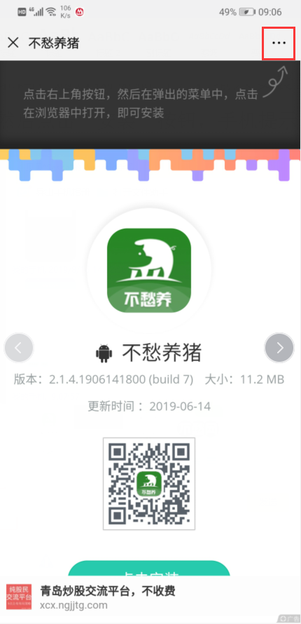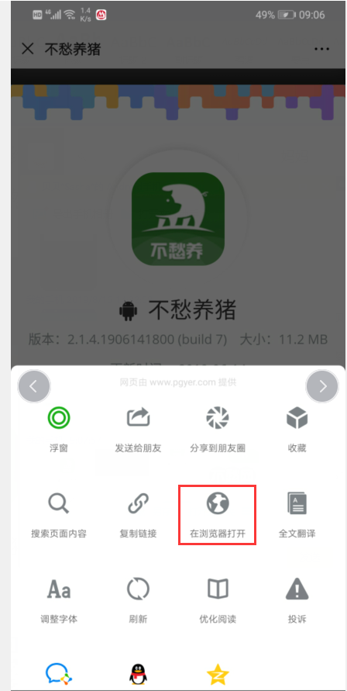
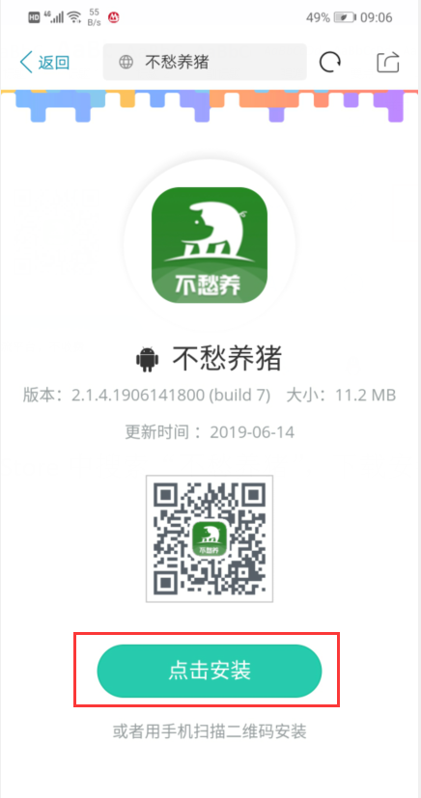

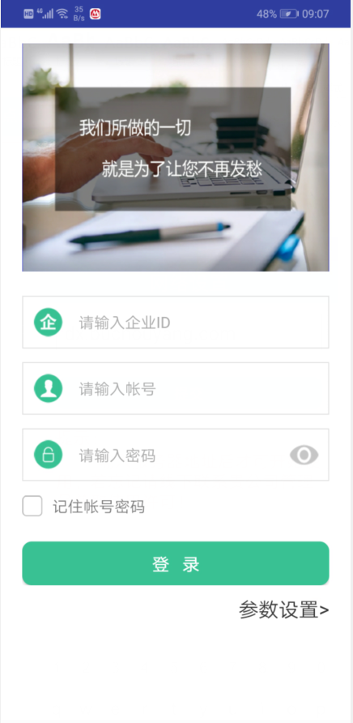

苹果手机端在APP Store中搜索“不愁养猪”，点击“不愁养猪”后，进入不愁养猪软件介绍页面，点击“获取”按钮后，按钮变为“安装”，点击“安装”按钮，下载安装不愁养猪
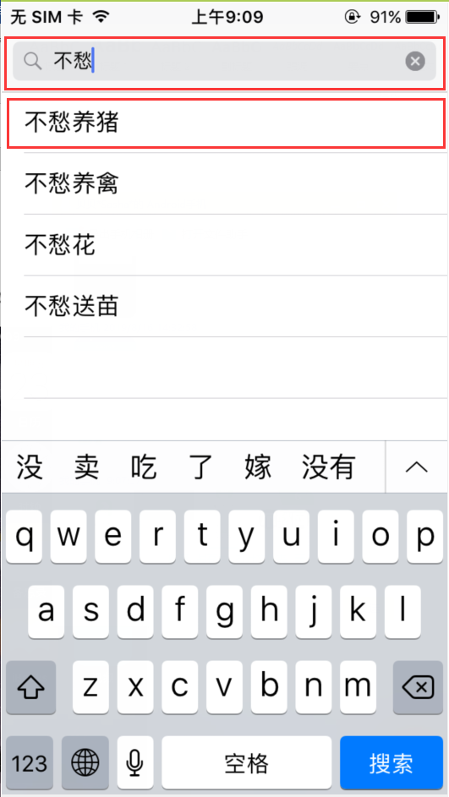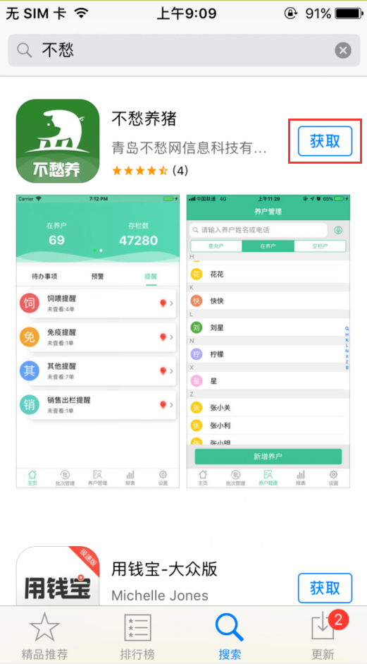
注意：
Android端安装时出现权限问题时，点击“是”；若打开APP失败，需要到手机权限管理中打开相应的权限。
IOS安装后，如果出现信任问题，进入手机设置-通用-设备管理，点击“信任”。
注意：
若登录时，提示参数错误；
第一步检查，参数设置页的IP是不是拼写错误，是不是有空格；
第二步检查，app授权，看手机设置里面，是不是没用同意使用网络；
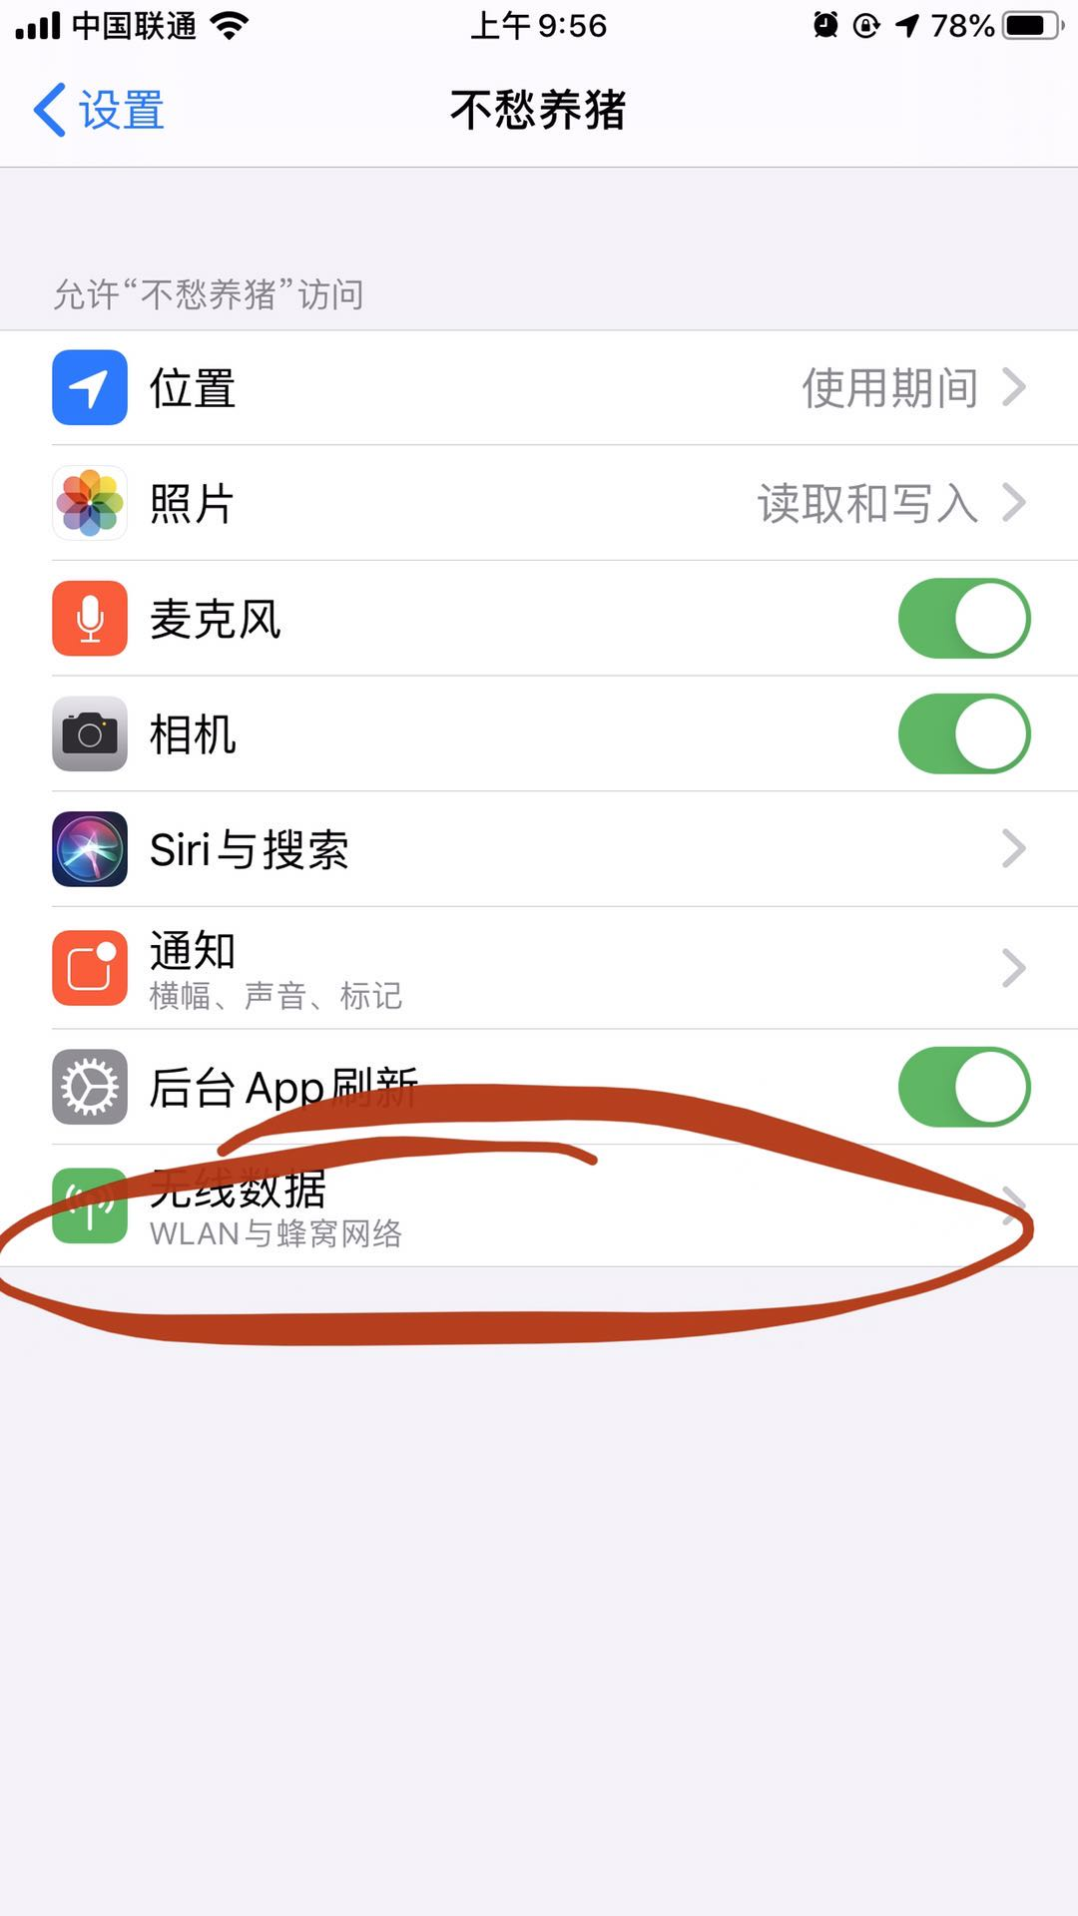

二、登录
公司代码，如雁山公司10012
登录账号：电脑端 【系统管理-用户管理】中的用户登录名，用户姓名的全拼，如：张三，zhangsan
密码：该用户的登录密码，可与内勤人员联系得知初始密码，可以自己修改密码。
进入APP后，输入公司代码、登录账号、密码后，点击“登录”按钮，进入APP首页。
- 养户管理

1、新增养户
第一步：登录成功后，点击底部按钮“设置，然后点击“新增养户”按钮，进入养户信息页面。
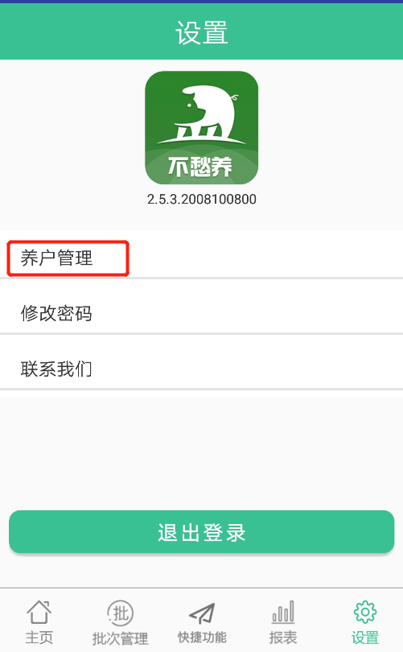
第二步：在养户信息页面，填写养户基本信息（带红色*号的为必填项），填写完成后，点击“提交”按钮，系统提示“新增养户成功”，即新增养户档案成功。
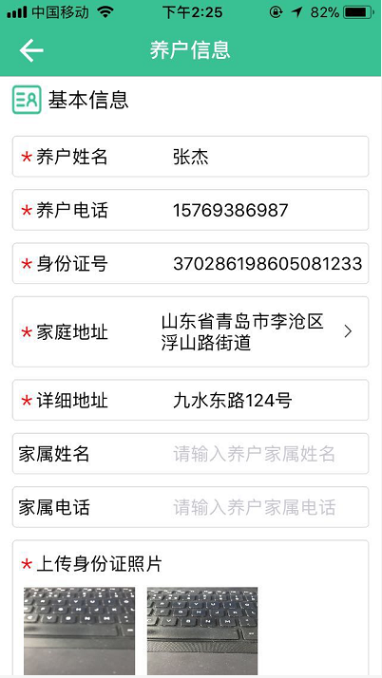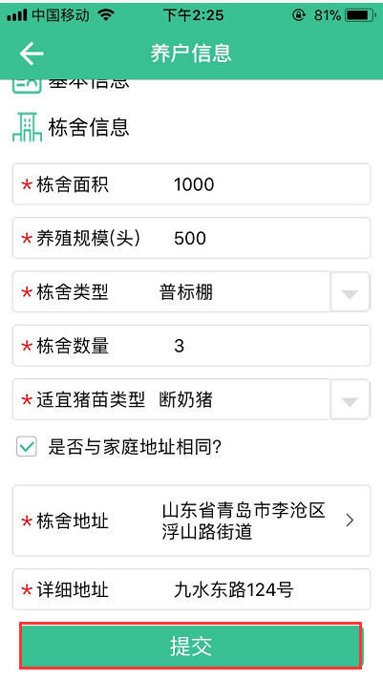
新增的养户会出现在空栏列表中，点击“新增养户”按钮，可以继续添加养户档案。
第三步：在养户管理中，点击养户，进入养户详情页面，点击“修改”按钮，进入修改页面，可以对养户信息进行修改。
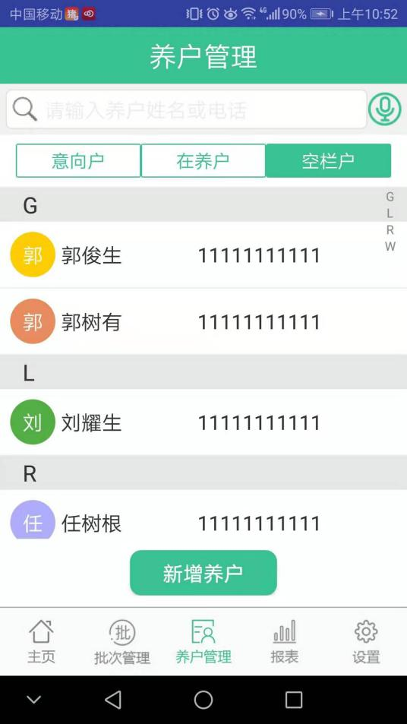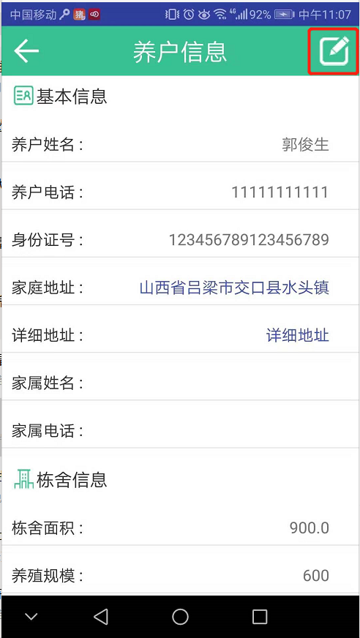

2、养户管理状态变更
养户管理下的养户状态分三种：意向户、空栏户、在养户。
意向户：首次建立养户档案，未签合同，养户默认为意向户；
空栏户：意向户刚签订合同，或是养户全部出栏、存栏为空的情况下，养户为空栏户；
在养户：养户批次有存栏，养户状态为在养户。
注意：
若养户有多个合同批次，只要有饲喂中或待出栏或待结算的合同批次，养户的存栏状态 在养；否则空栏；
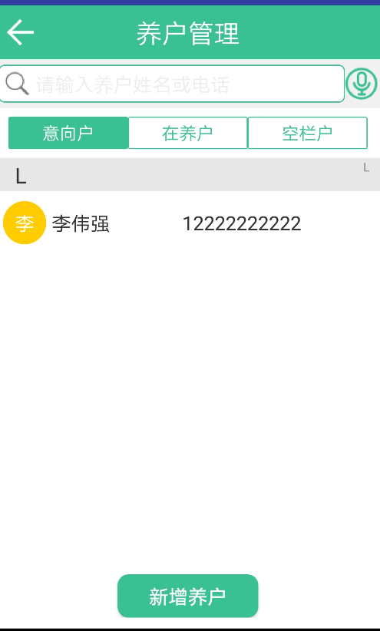

- 主页

1、养殖看板
电脑端设置推送规则之后，会对应的进行相关检查项目的推送。
电脑端：点击【养殖看板-推送规则】菜单 添加相关推送规则后会推送到手机端。
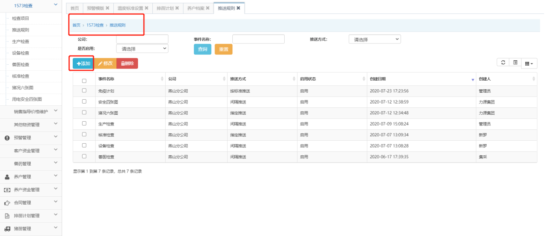
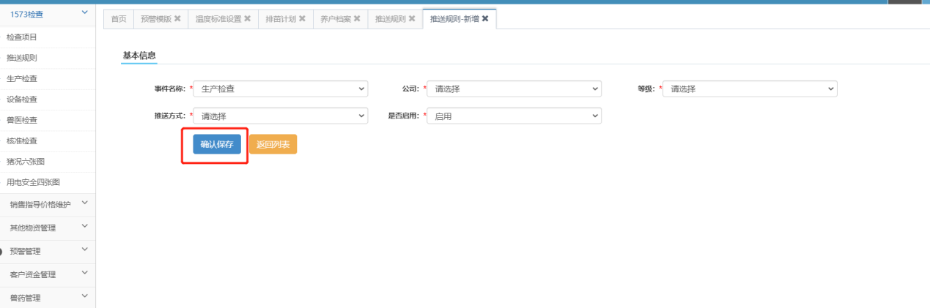

手机端：
第一步：点击底部主页按钮，点击顶部养殖看板按钮
第二步：选择推送的日期，进入当天推送用户列表，点击用户名进行进行相关检查项目的新增：
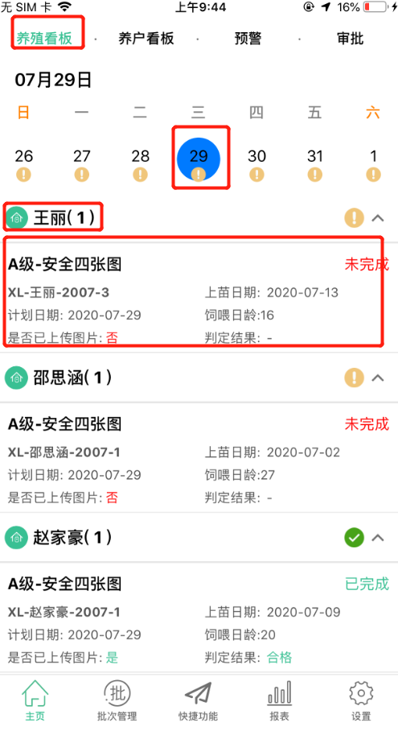

1 设备检查
设备检查如果为未完成，点击可进入新增设备检查页面，填入相关数据，点击“提交”按钮,添加设备检查。
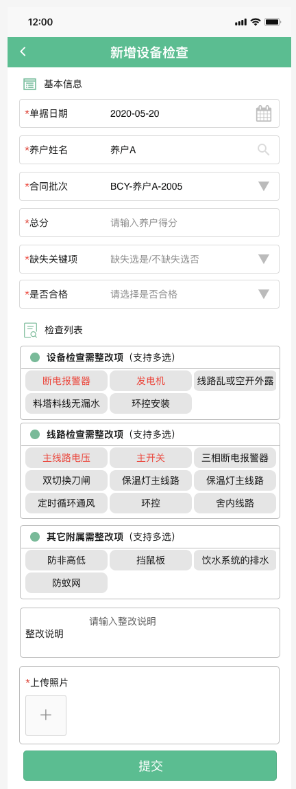

2 兽医检查
兽医检查如果为未完成，点击可进入兽医检查页面，填入相关数据，点击“提交”按钮,添加兽医检查。

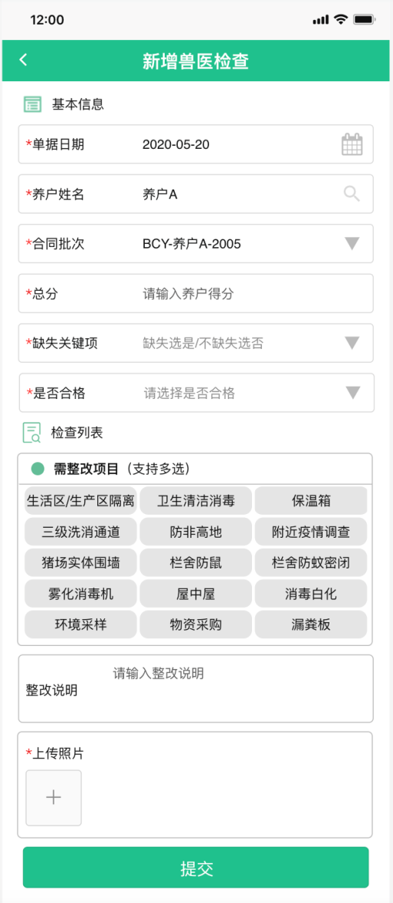

3 生产检查
生产检查如果为未完成，点击可进入新增生产检查页面，填入相关数据，点击“提交”按钮,添加生产检查。

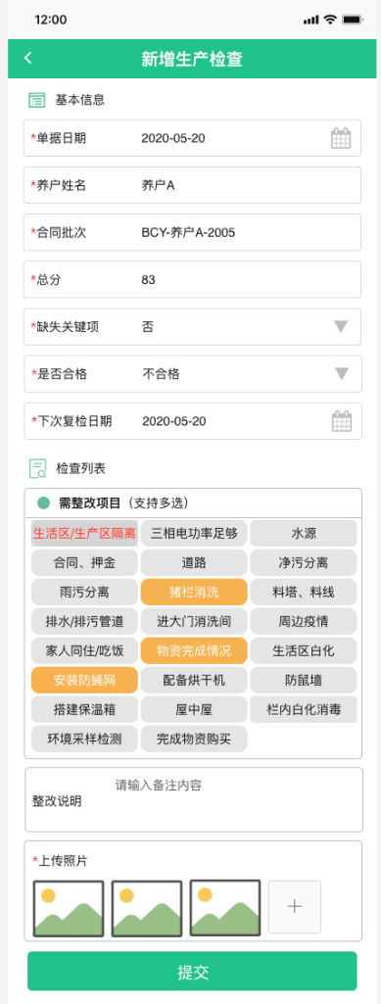

4 核准检查
核准检查如果为未完成，点击可进入新增核准检查页面，填入相关数据，点击“提交”按钮,添加核准检查。

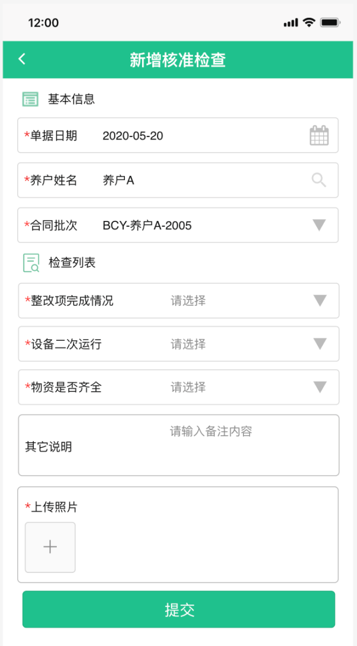

5 免疫记录
免疫记录如果为未完成，点击可进入新增免疫记录页面，填入相关数据，点击“提交”按钮,添加免疫记录。
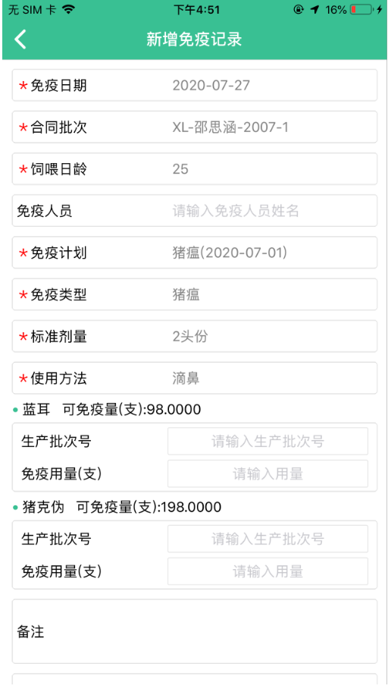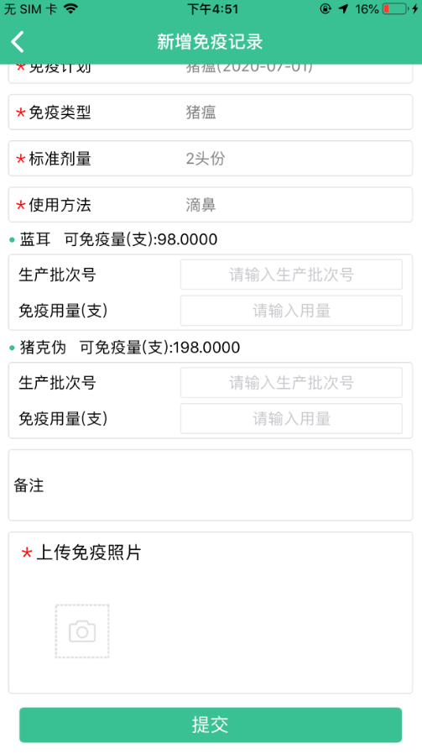

6 用电安全四张图
用电安全四张图如果为未完成，点击可进入新增用电安全四张图页面，填入相关数据，点击“提交”按钮,添加用电安全四张图。
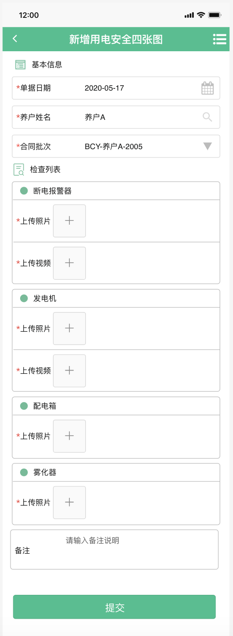

7 猪况六张图
猪况六张图如果为未完成，点击可进入新增猪况六张图页面，填入相关数据，点击“提交”按钮,添加猪况六张图。

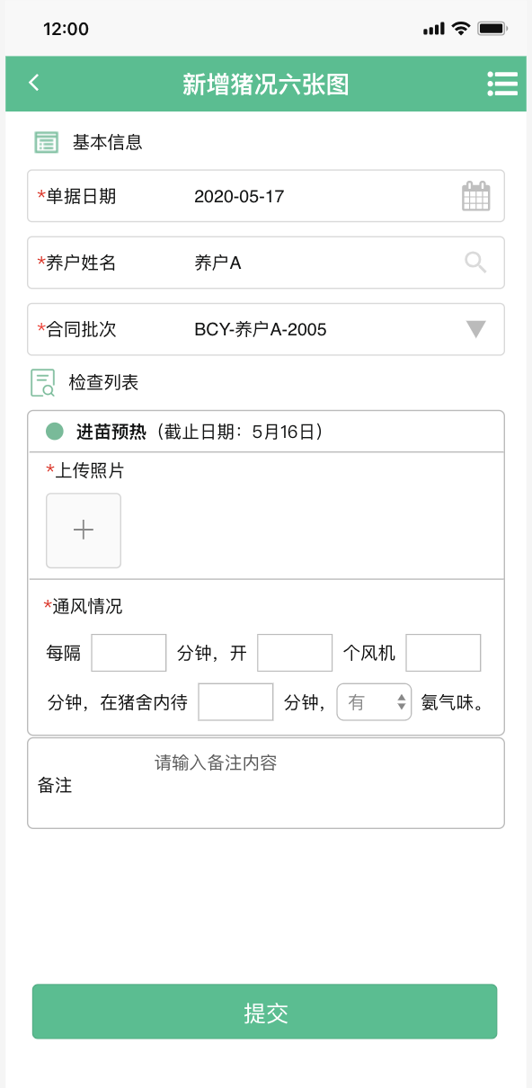

提交后的数据可在电脑端【养殖看板-检查项目】进行查看。
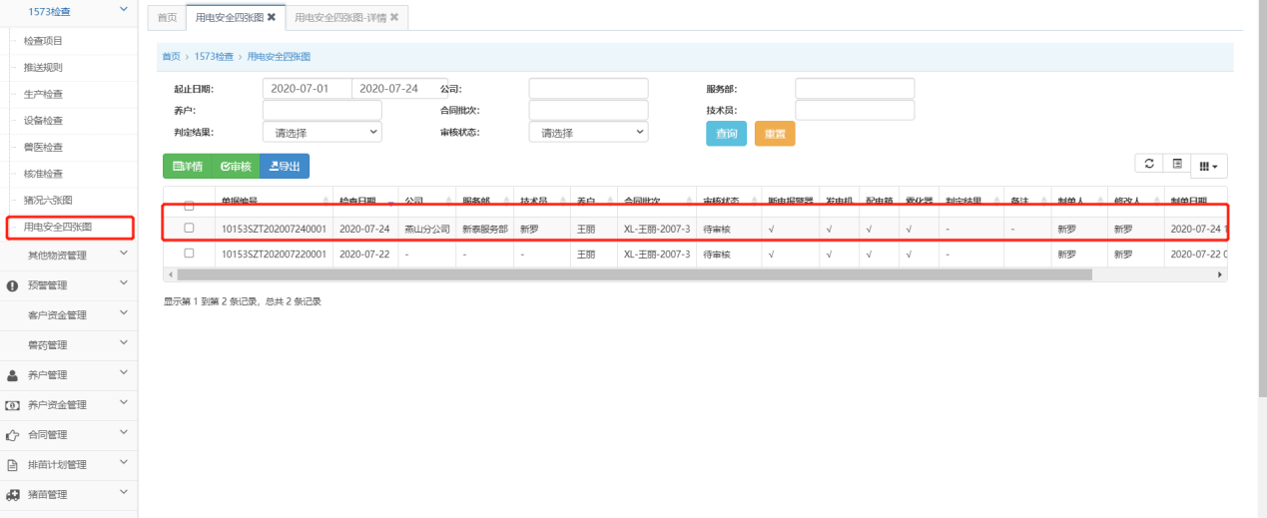
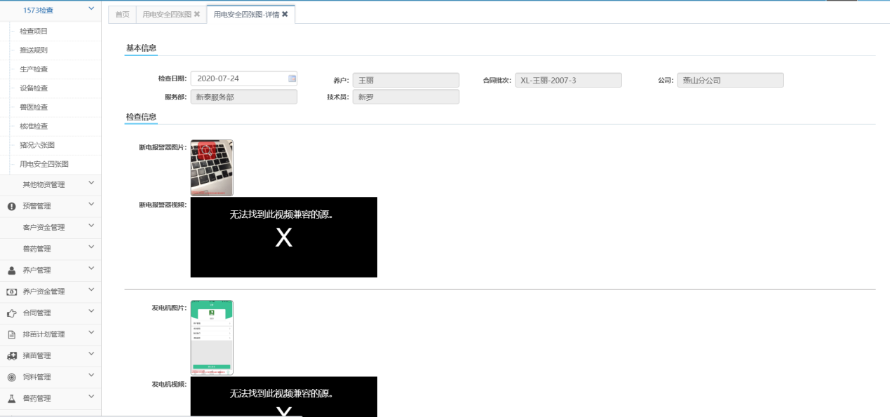

2、养户看板
第一步：点击底部主页按钮，点击顶部养户看板按钮，点击搜索框输入搜索用户名，进入养户看板界面。
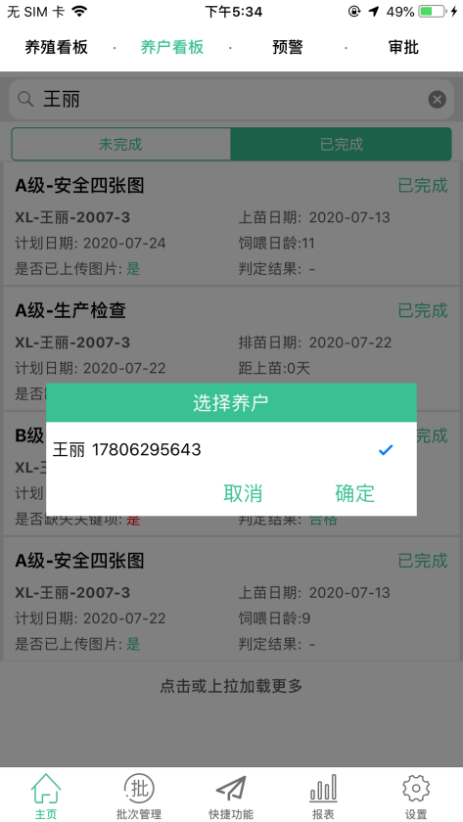

第二步：点击未完成可以看到过期事件，点击已完成可以看到用户已完成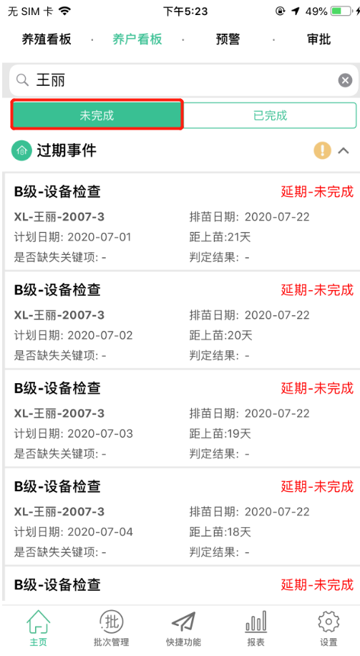 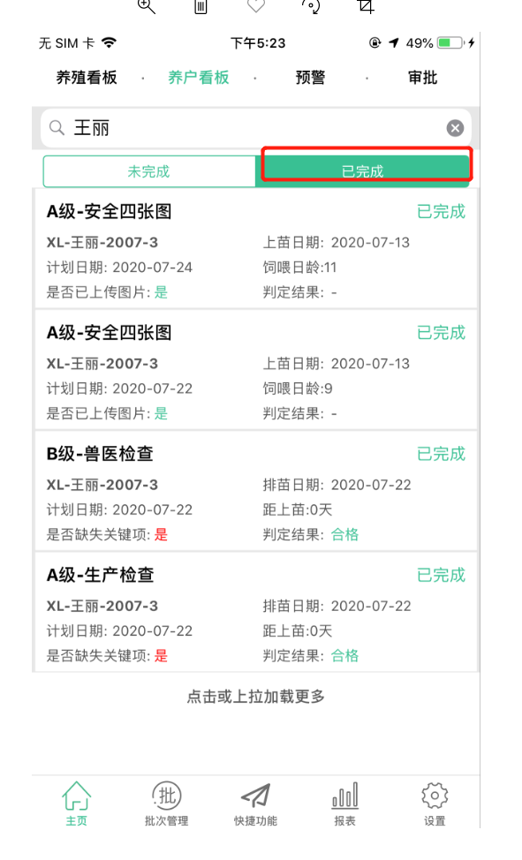
点击未完成的时间无法操作
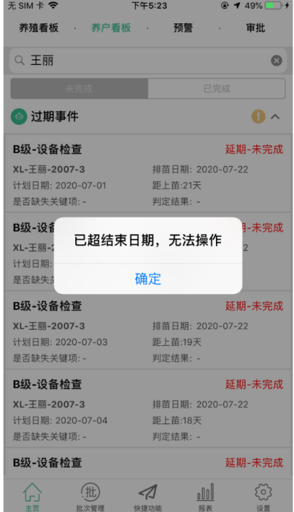
点击已完成事件进入相关项目页面
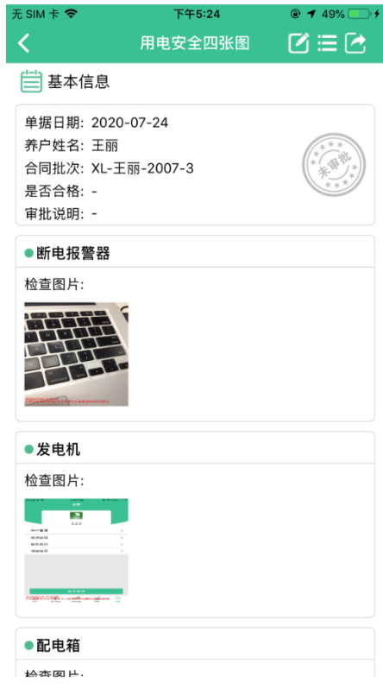

点击修改按钮进入修改页面，修改相关数据后点击“提交”按钮修改信息。
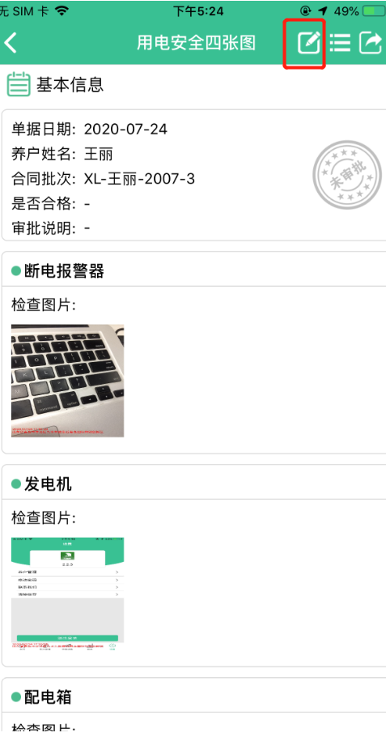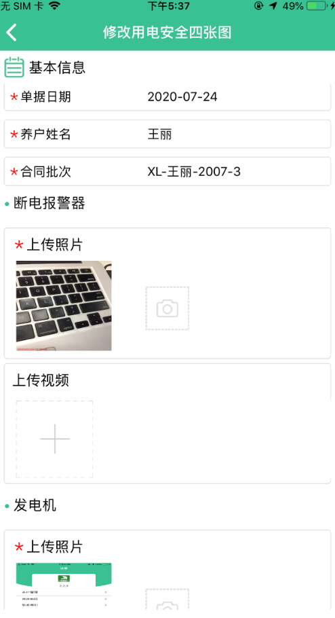

点击浏览按钮进行项目浏览，进入浏览表。
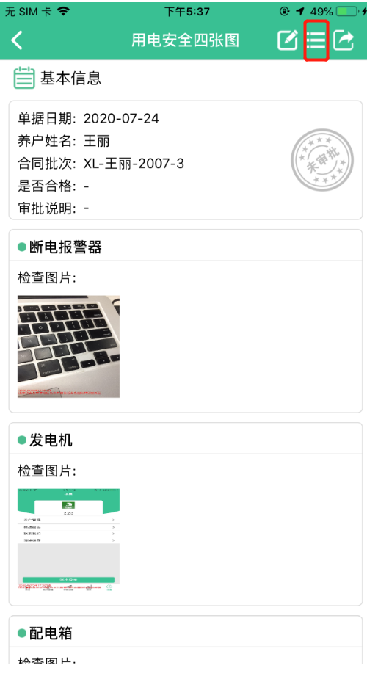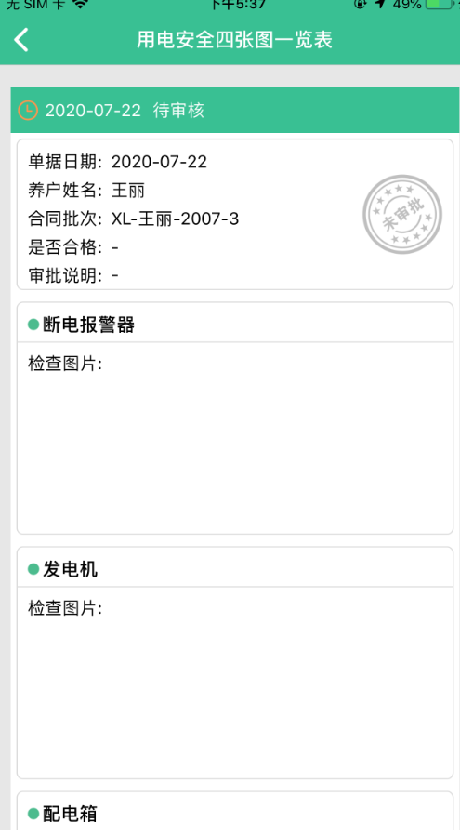

点击分享按钮可以进行分享操作
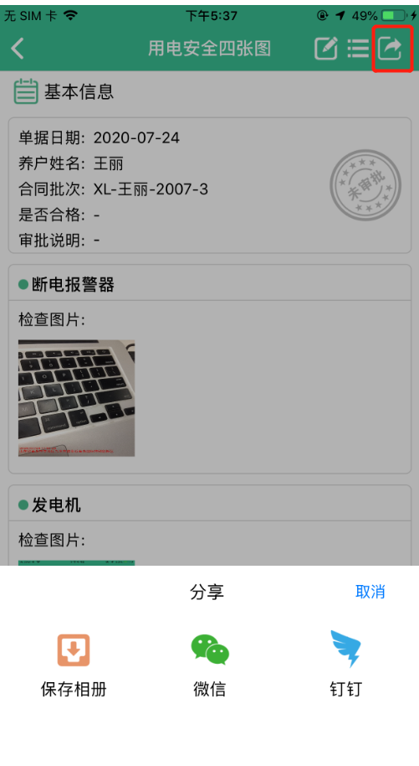

3、预警
电脑端完成推送预警之后，手机端将会收到预警。
电脑端：点击【预警管理-预警模板】菜单，进入添加预警界面添加相应预警。
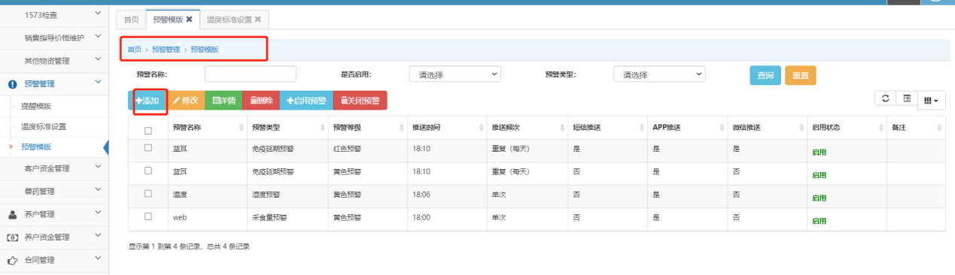

手机端：点击底部主页，点击顶部预警进入预警界面。点击相关预警进行删除和标记已读操作。
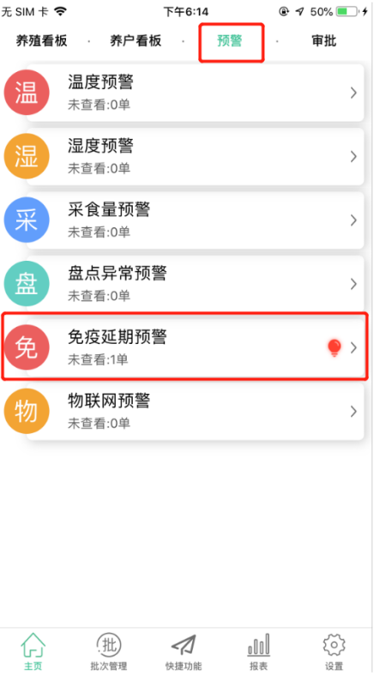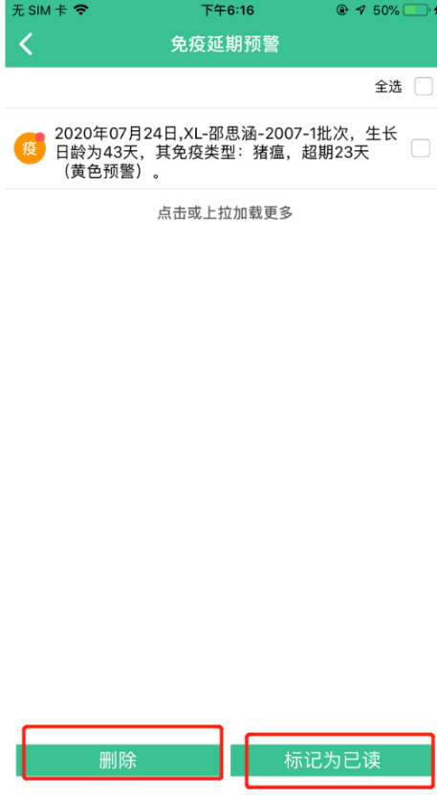

4、审批
点击底部主页，点击顶部审批进入审批界面，可以看到相关提交审批，点击相关审批，选择需要审批信息，选择是否合格后，点击“确认审核”按钮进行审核。

猪况六张图：
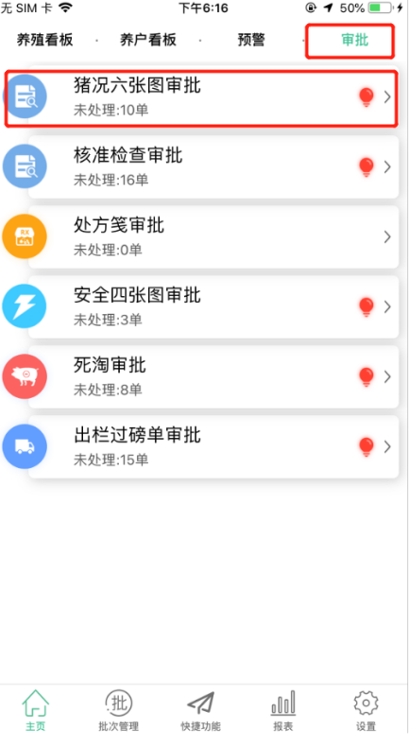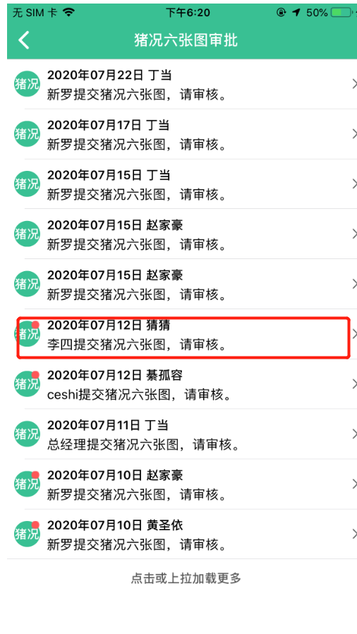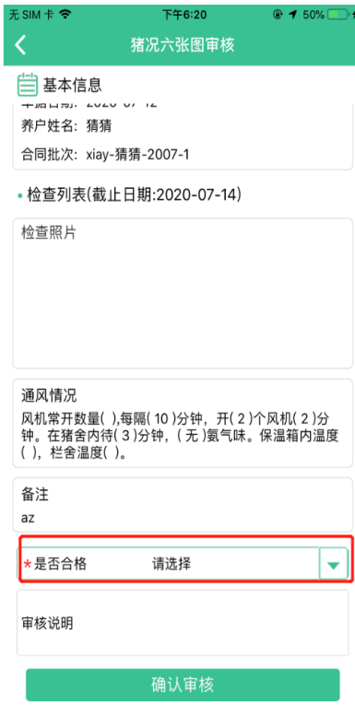

核准检查审批：
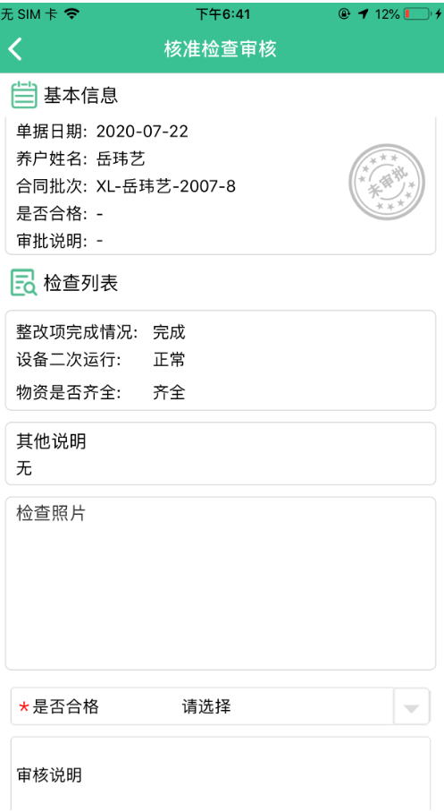
处方笺审批：
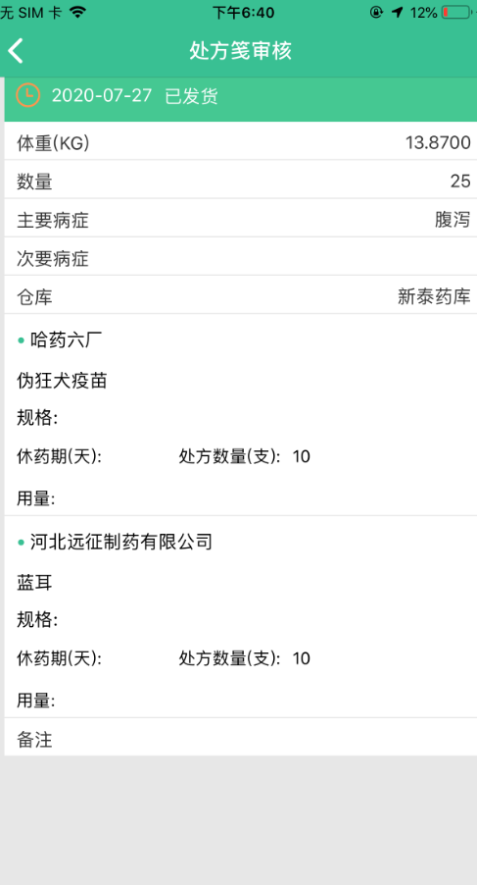
安全四张图审批：
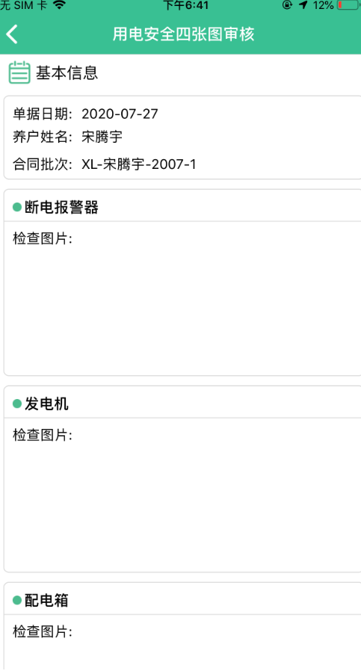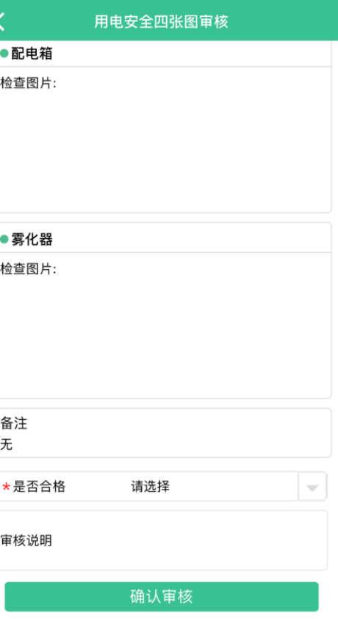

死淘审批：
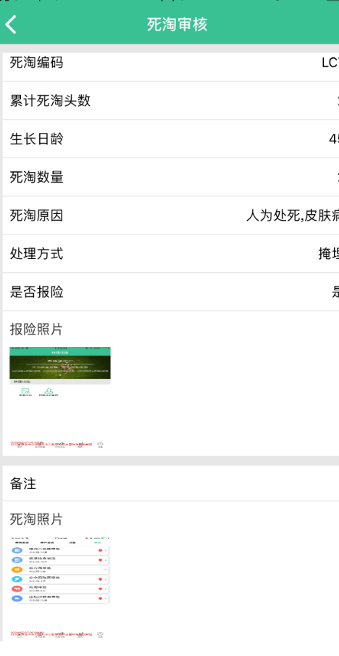

- 快捷功能
- 排苗计划
点击底部快捷功能，选择排苗计划，进入排苗计划详情。选中数据后可进行相关新增 修改 删除操作。
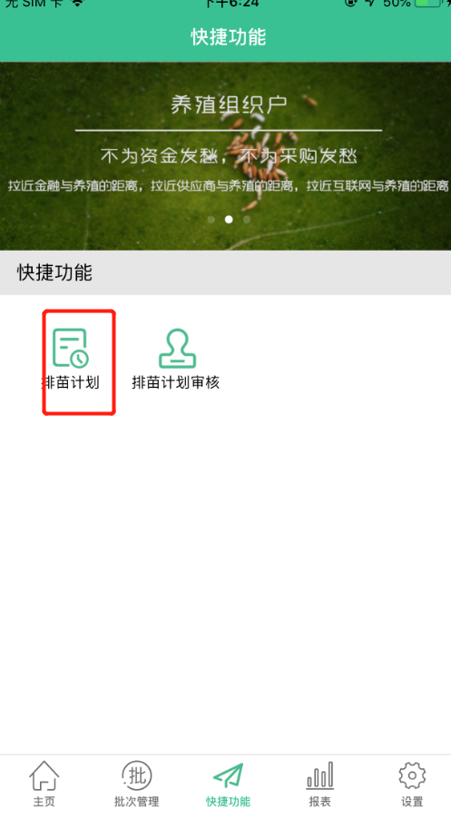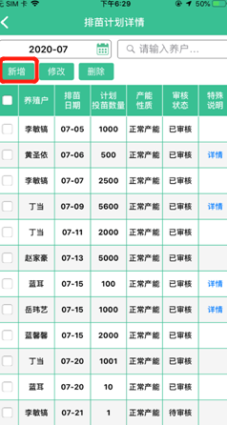
点击“新增”按钮，进入新增排苗计划页面。
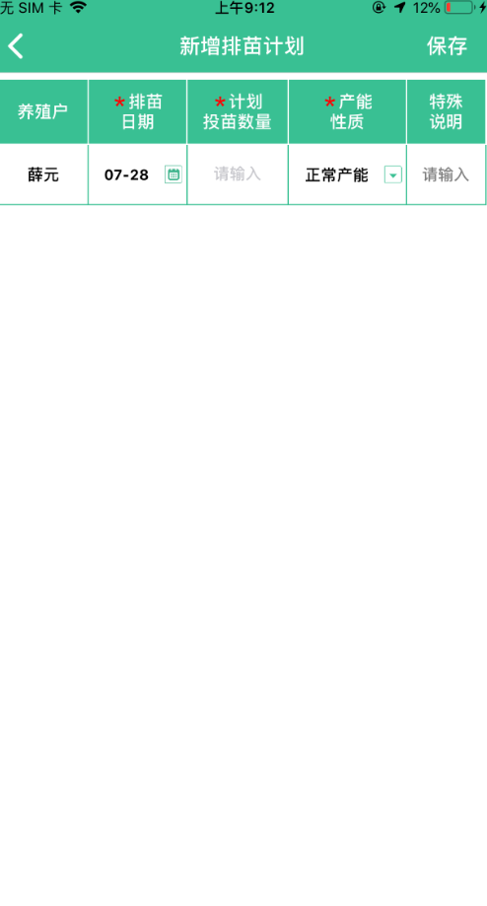

点击“修改”按钮，进入修改排苗计划页面。
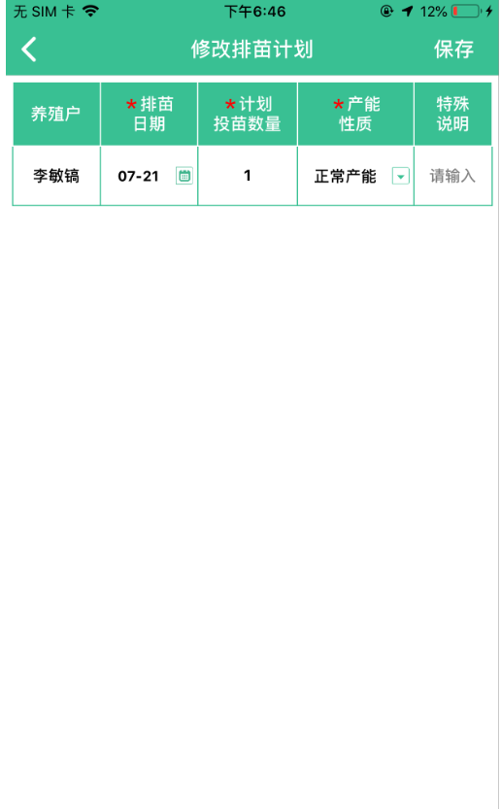
- 排苗计划审核
点击底部快捷功能，选择排苗计划审核，进入排苗计划审核页面。选中数据后点击“审核”即可审核该数据。
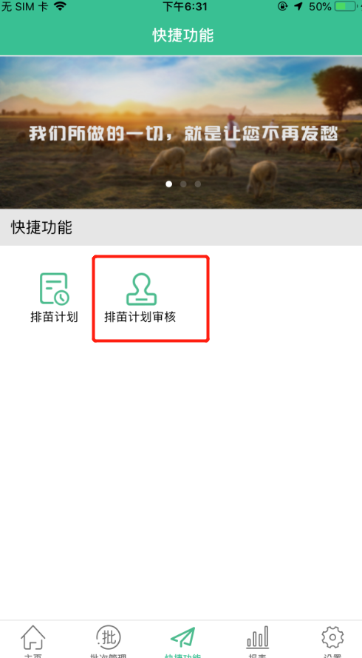 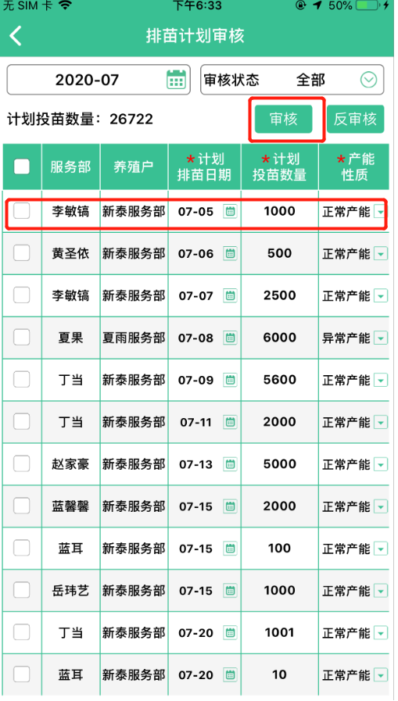、

3、养户裸利测算
点击下方快捷功能，进入到快捷功能界面；点击养户裸利测算进入到养户裸利测算界面，在搜索框输入需要测算的合同批次进行搜索，进入该合同批次下的测试界面。

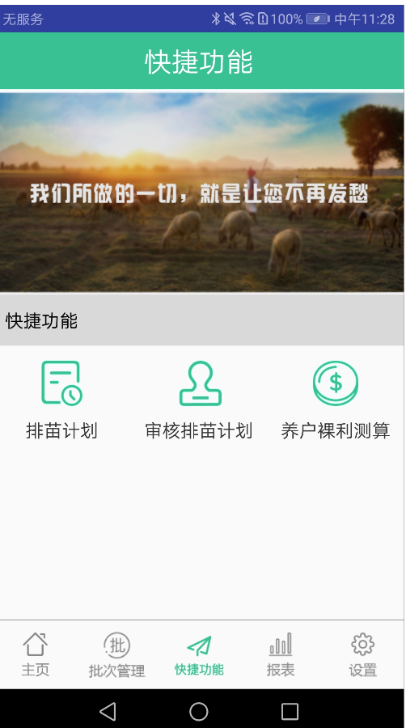
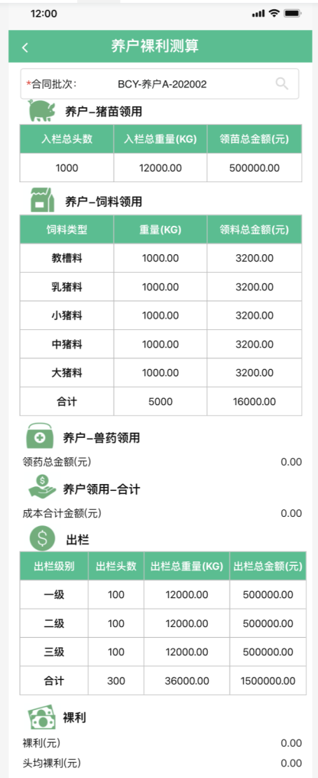

- 报表

6.1排苗计划报表
点击底部报表，进入报表界面。选中排计划表进入排苗计划页面，可以查看排苗计划报表。
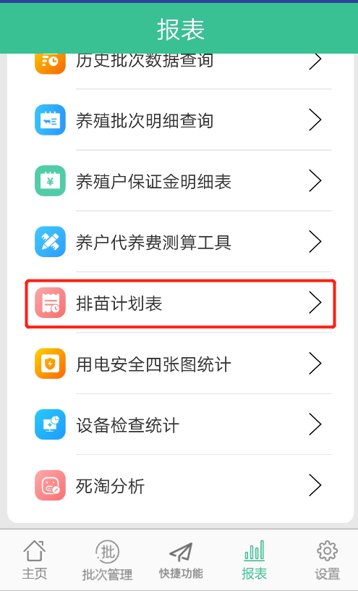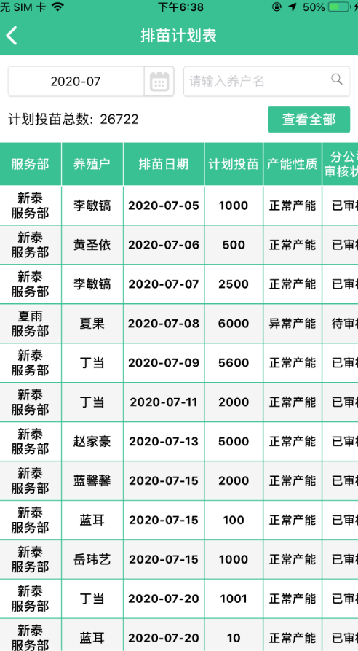

6.2用户安全四张图统计

点击报表页面下的用户安全四张图统计；进入到查询页，在查询框中查询相关数据；
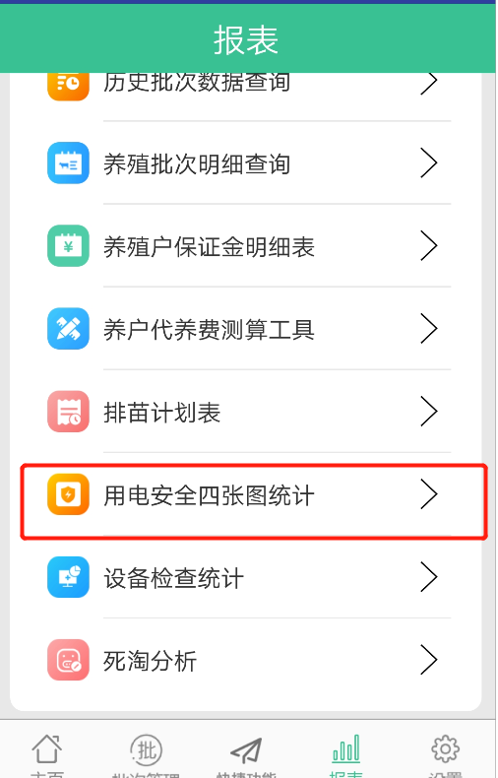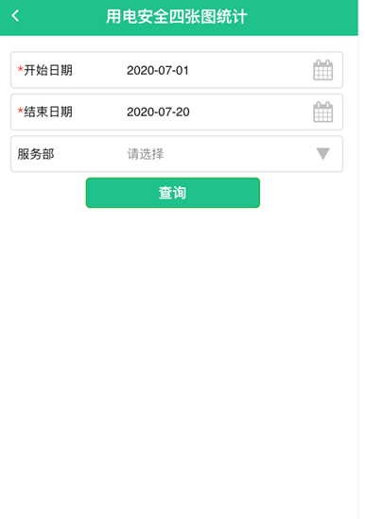

点击进入可以查看安全用电四张图详细统计
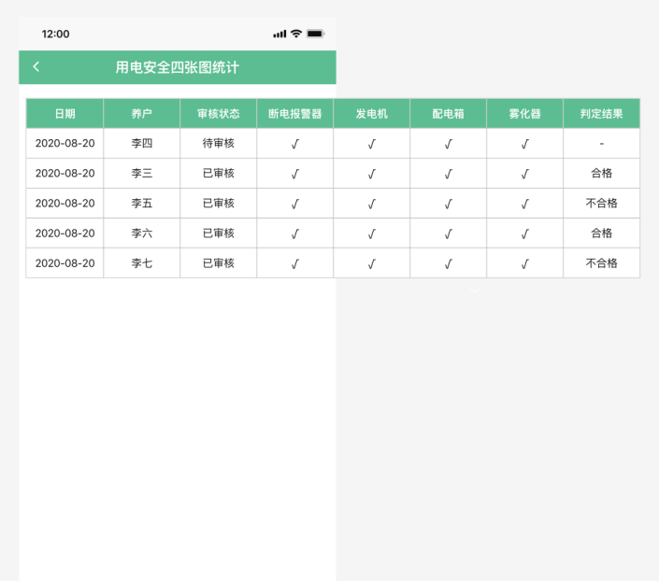

6.3设备检查统计
点击报表页面下的设备检查统计；进入到查询页，在查询框中查询相关数据；

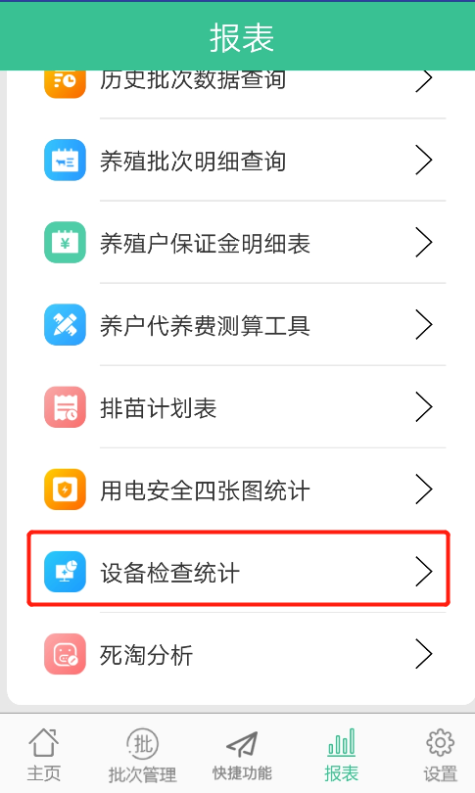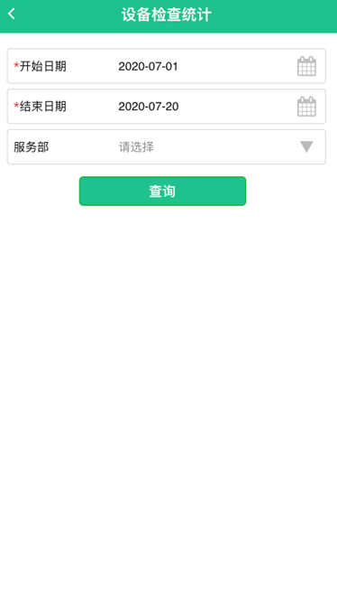

点击进入可以查看安全用电四张图详细统计

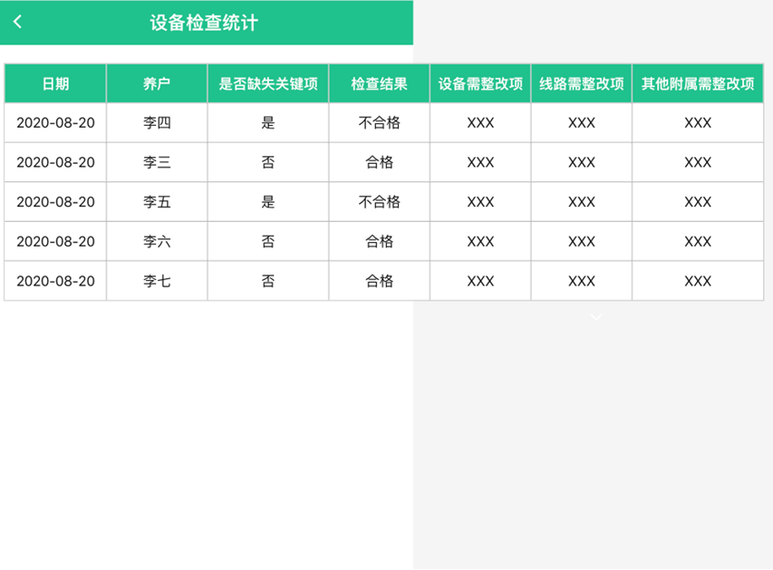

6.4死淘分析
点击报表页面下的死淘分析；进入到查询页，在查询框中查询相关数据；可查看死淘分析
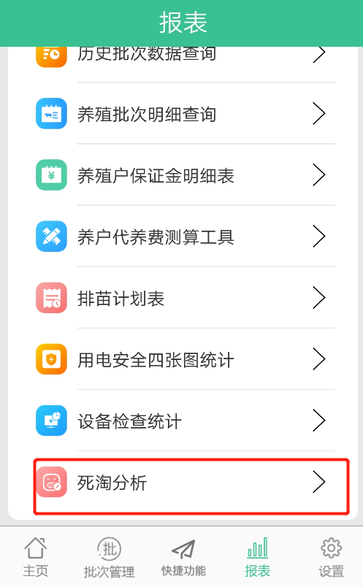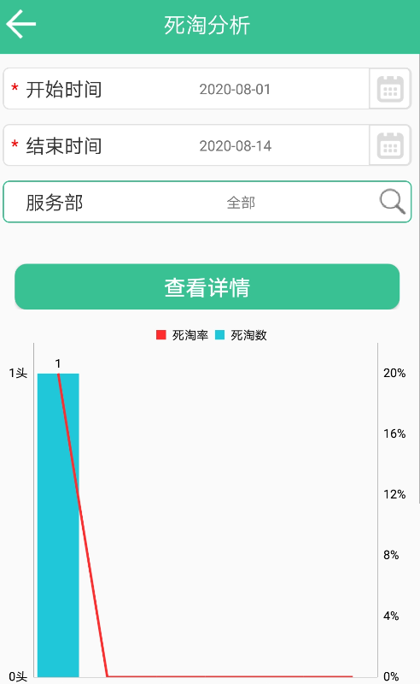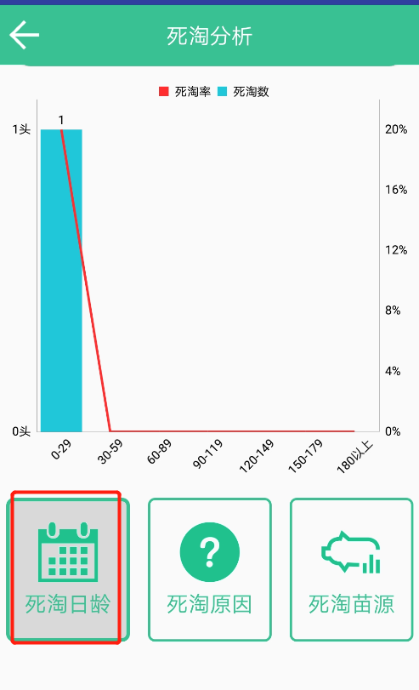

点击死淘原因；可可以查看死淘原因分析；点击死淘苗源可以查看死淘苗源分析
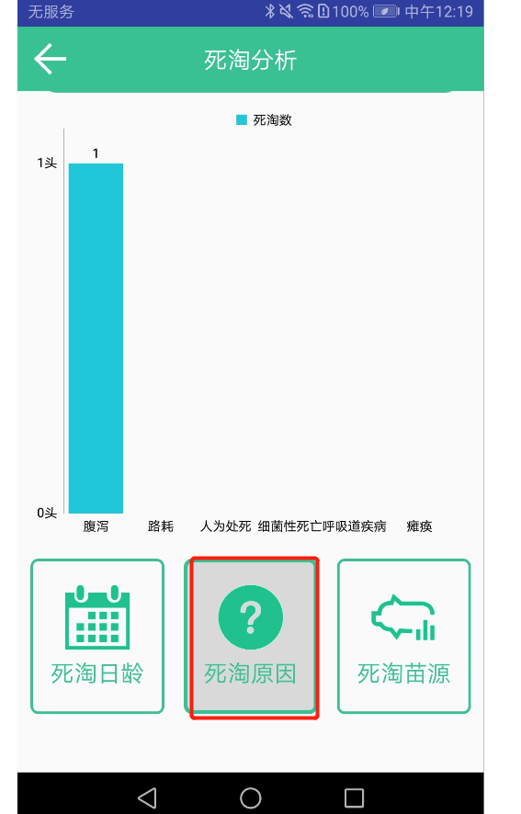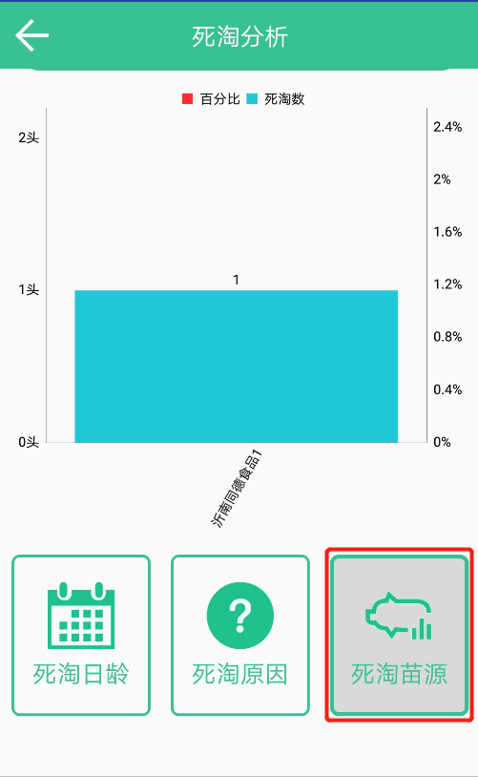

6.5送药批次汇总表
第一步：点击底部菜单栏“报表”按钮，然后点击“送药批次汇总表”，进入到送药批次汇总表查询页面。
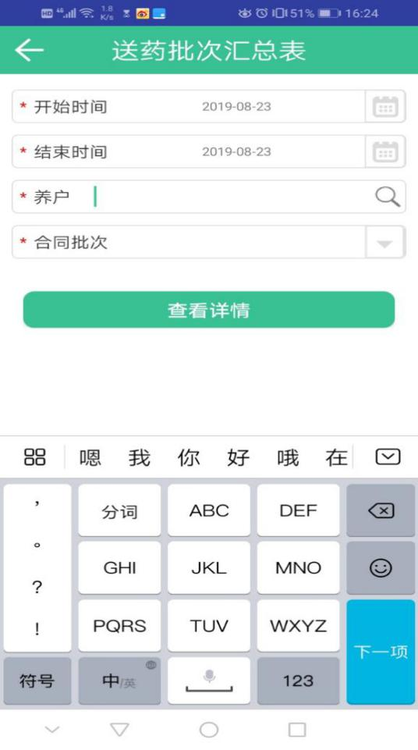
第二步：选择查询开始时间、结束时间，输入养户姓名（支持模糊查询）点击搜索并确定养户，然后进行养户所属在养合同批次选择，会立即呈现出该合同批次关于兽药的相关信息。
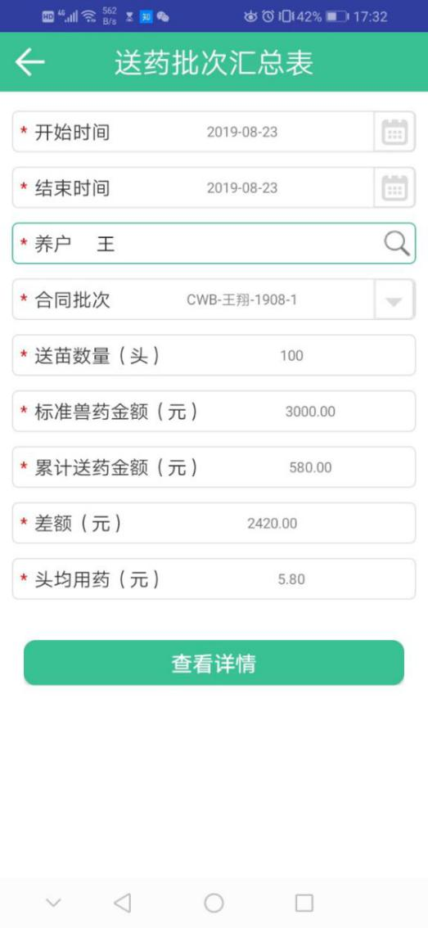
第三步：点击“查看详情”，跳转至报表页面，显示查询条件下养户合同批次各兽药的送药情况。
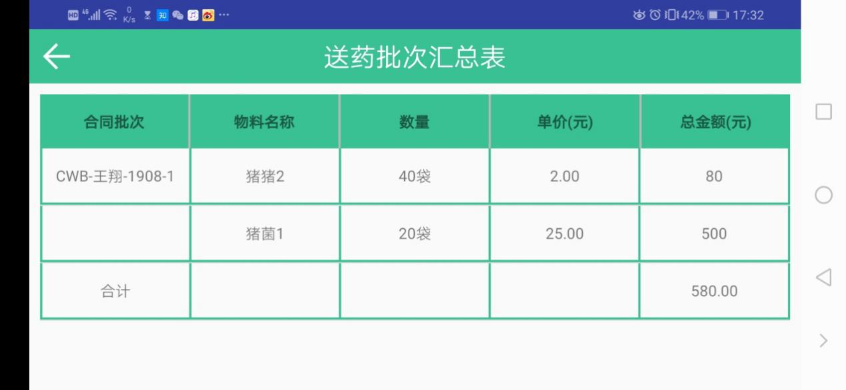

6.6送料批次汇总表
第一步：点击底部菜单栏“报表”按钮，然后点击“送料批次汇总表”，进入到送料批次汇总表查询页面。
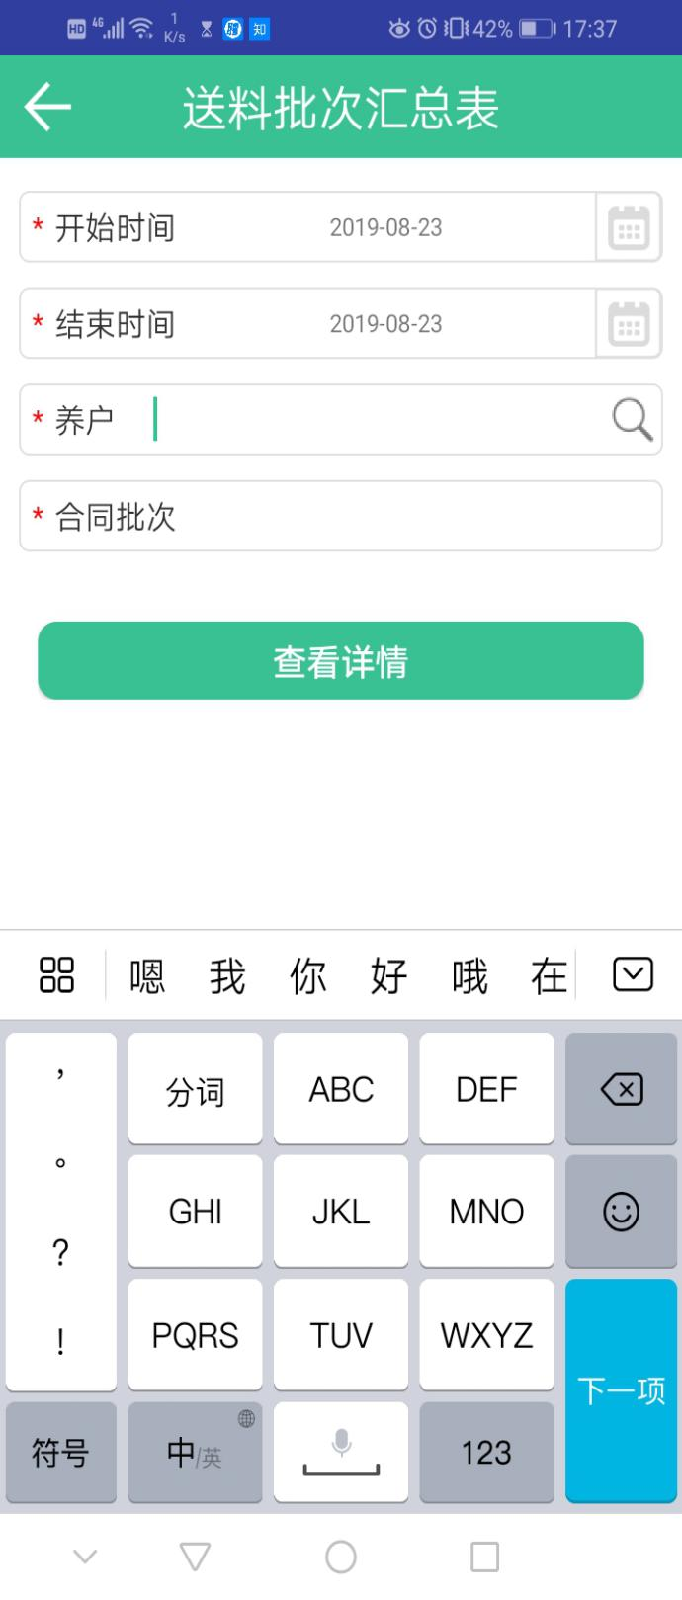
第二步：选择查询开始时间、结束时间，输入养户姓名（支持模糊查询）点击搜索并确定养户，然后进行养户所属在养合同批次选择，会立即呈现出该合同批次关于饲料的相关信息。
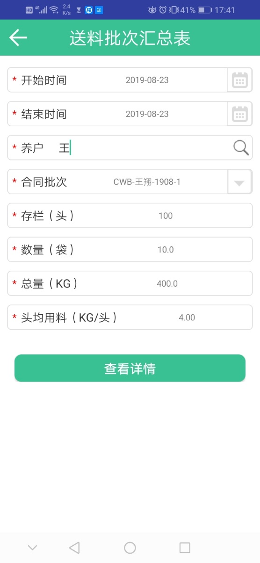
第三步：点击“查看详情”，跳转至报表页面，显示查询条件下养户合同批次各饲料的送料情况。
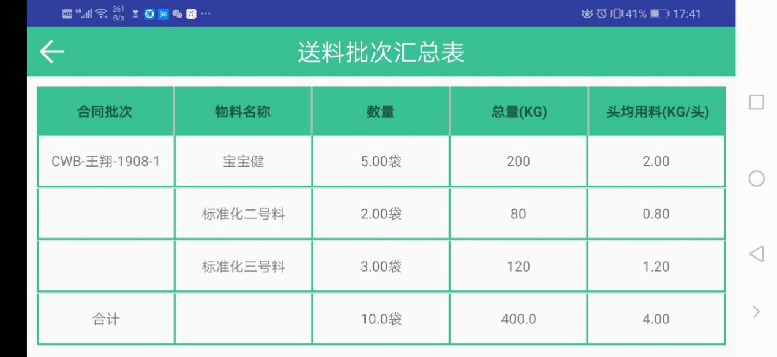

6.7批次苗料药综合查询
第一步：点击底部菜单栏“报表”按钮，然后点击“批次苗料药综合查询”，进入到批次苗料药综合查询页面。
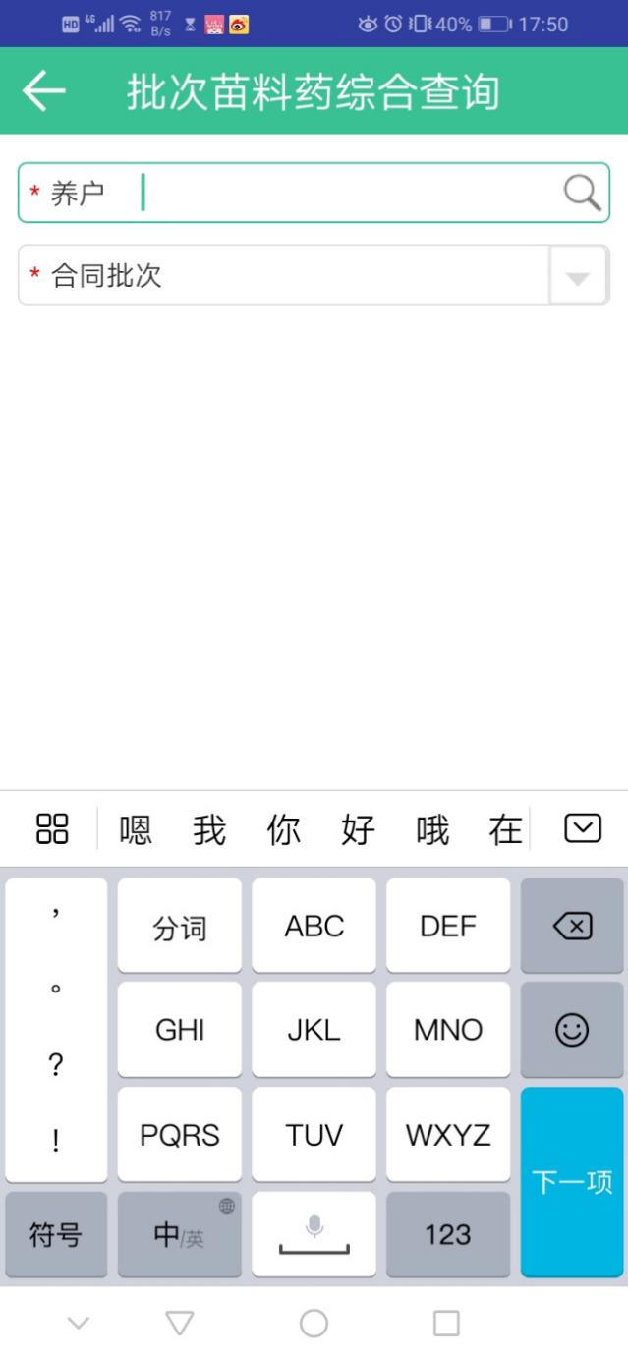
第二步：输入养户姓名（支持模糊查询）点击搜索并确定养户，然后进行养户所属在养合同批次选择，会立即呈现出该合同批次苗料药的领用相关信息。
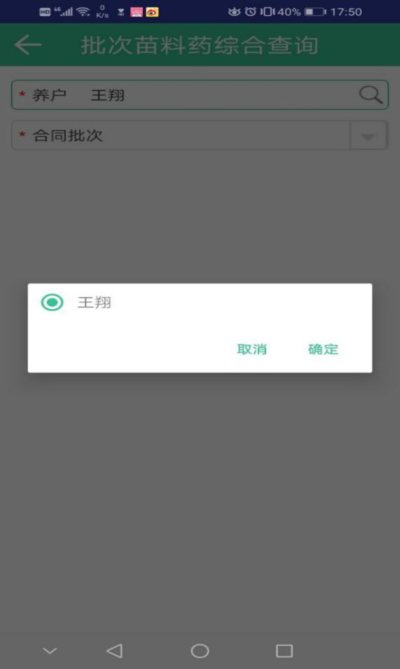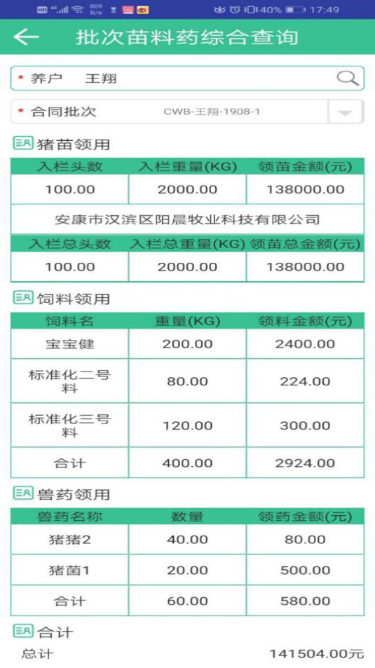

6.8历史批次数据查询
第一步：点击底部菜单栏“报表”按钮，然后点击“历史批次数据查询”，进入到历史批次数据查询页面。
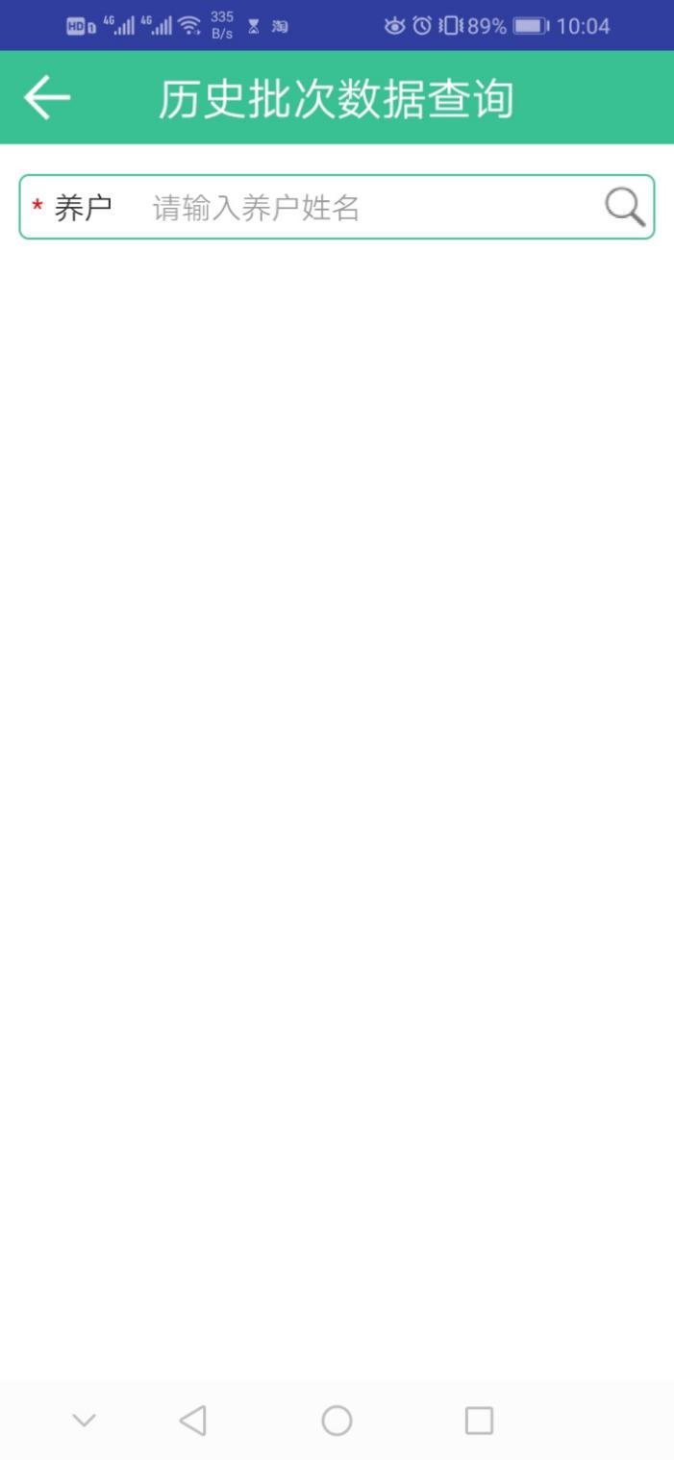
第二步：输入养户姓名（支持模糊查询）点击搜索并选择确定养户，点击“查询”，会立即呈现出该养户已经出栏结算完历史批次的入栏头数、料肉比、成活率、出栏头数、出栏均重、日龄、正品上市率、头均代养费和猪源等相关信息。
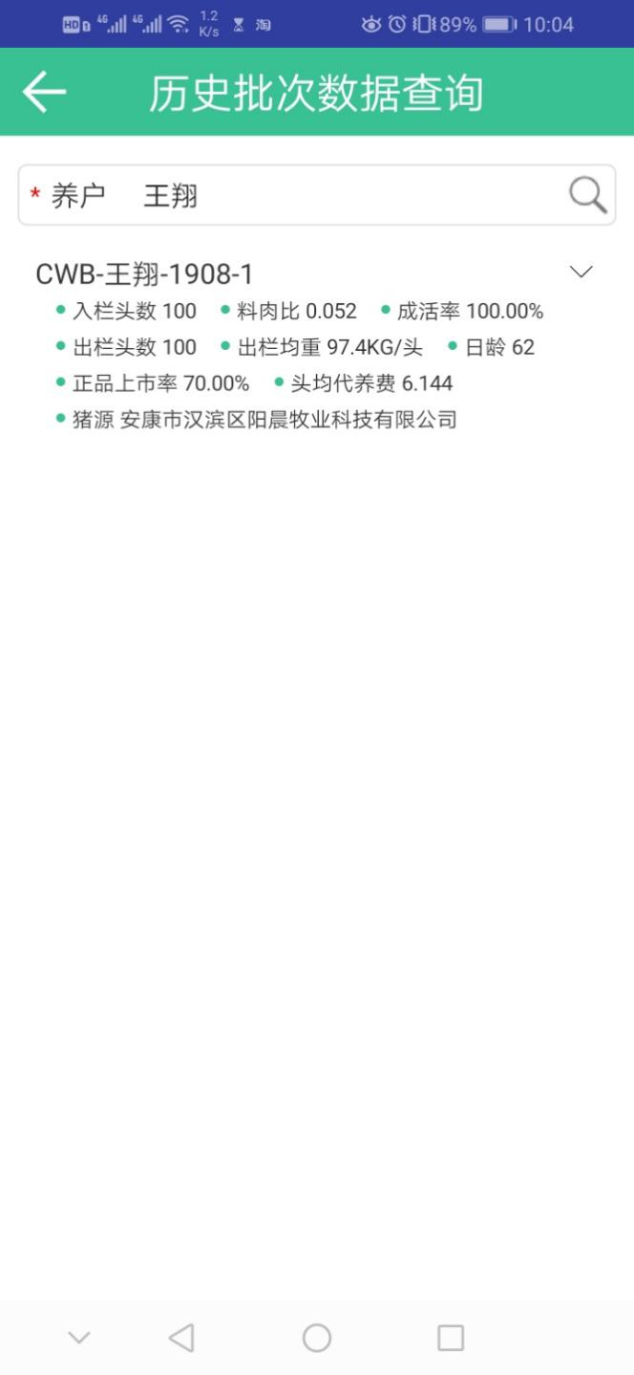

6.9养殖批次明细查询
第一步：点击底部菜单栏“报表”按钮，然后点击“养殖批次明细查询”，进入到养殖批次明细查询页面。
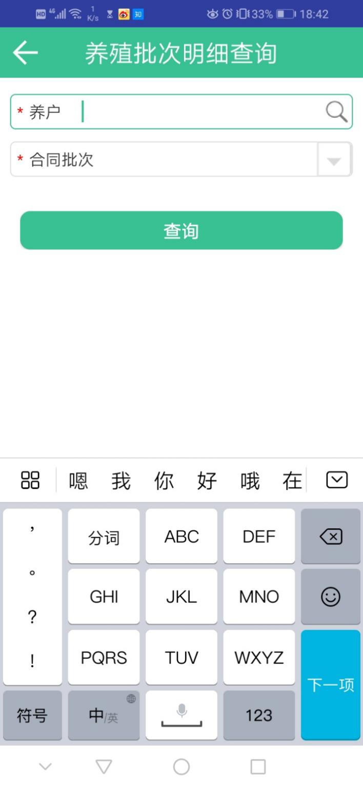
第二步：输入养户姓名（支持模糊查询）点击搜索并确定养户，然后进行养户所属合同批次选择，点击“查询”，会立即呈现出该合同批次苗、料、药、出栏以及结算数据的相关信息。
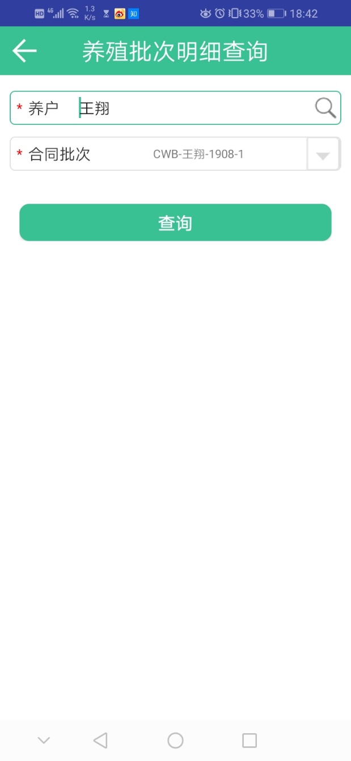
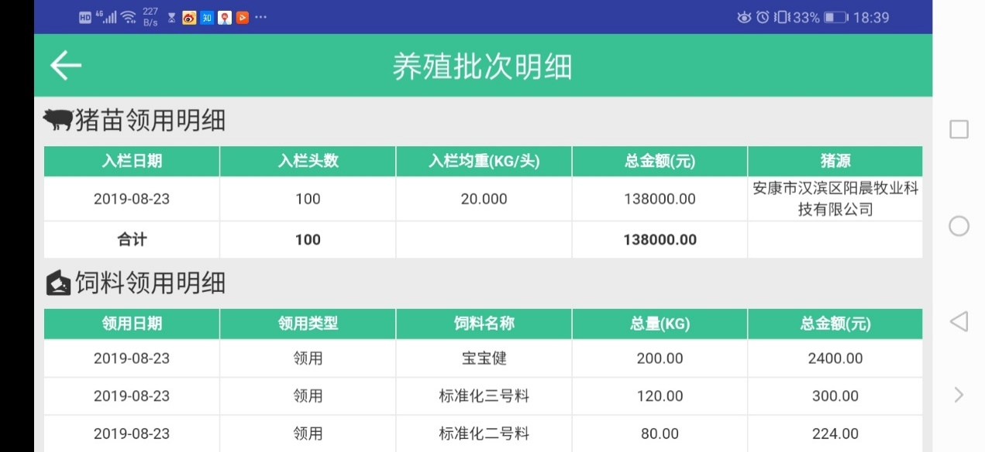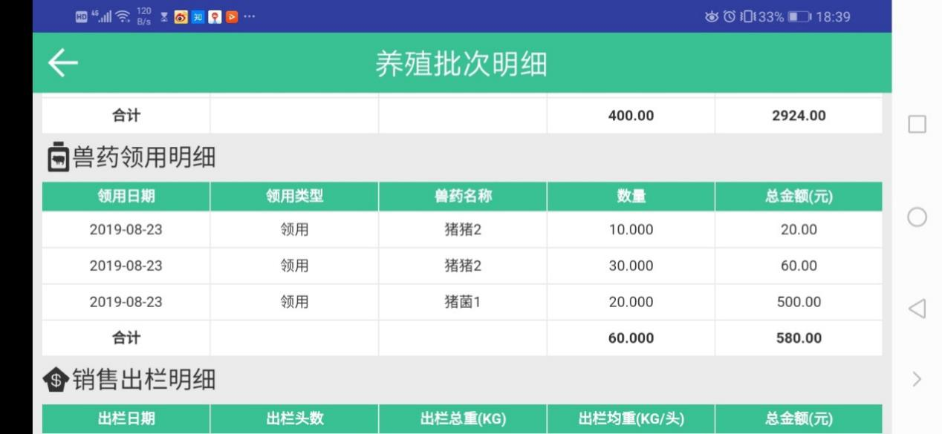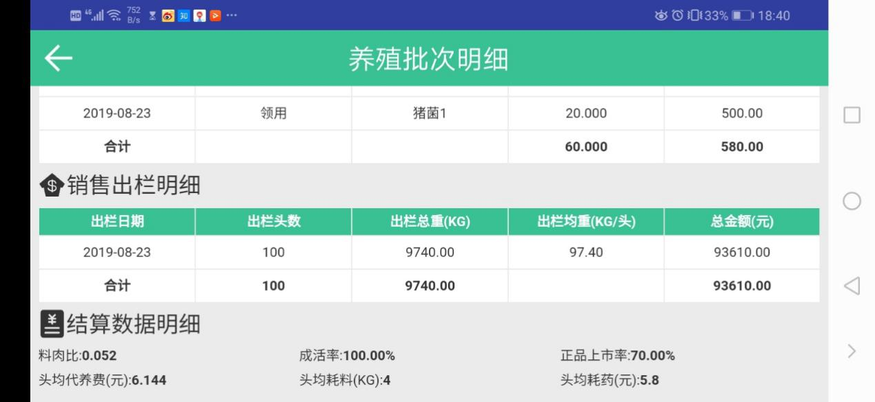

6.10送料批次明细表
点击报表页面下的送料批次明细表，即可进入送料批次明细查询界面。
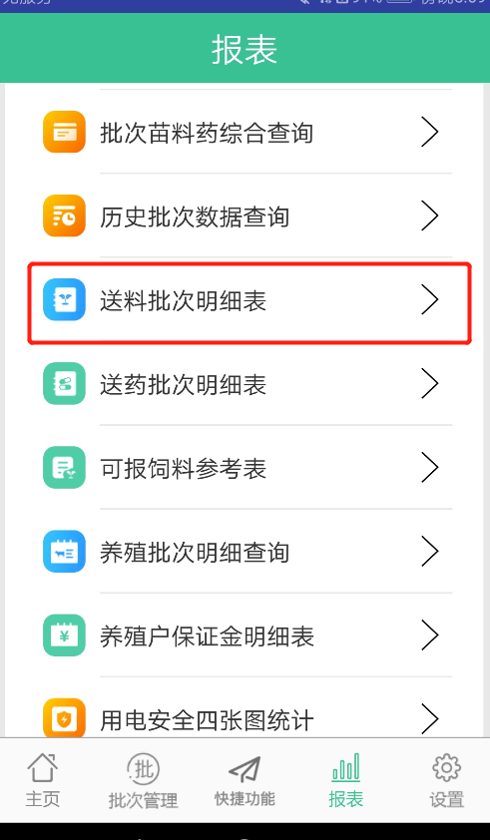

进入送料明细表查询界面选择对应的时间、养户、合同批次。点击“查询详情”，可进入送料批次明细表界面。
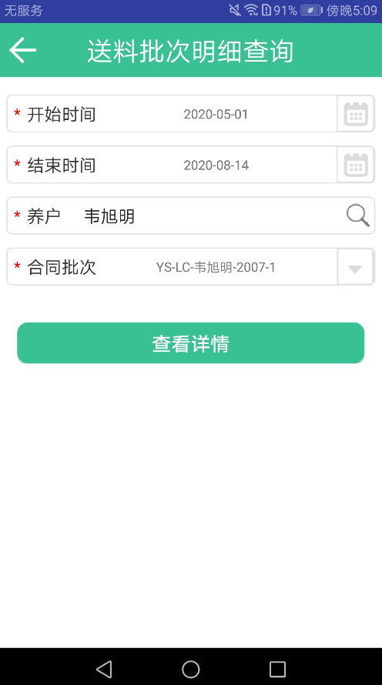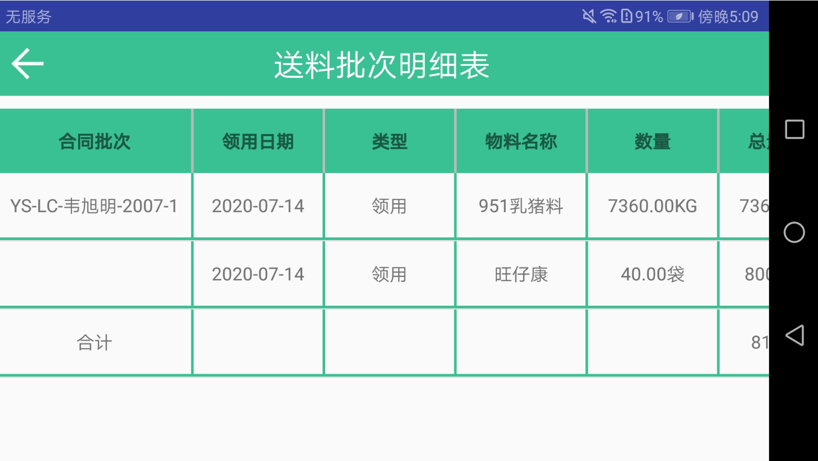

6.11送药批次明细表
点击报表页面下的送料批次明细表，即可进入送料批次明细查询界面。

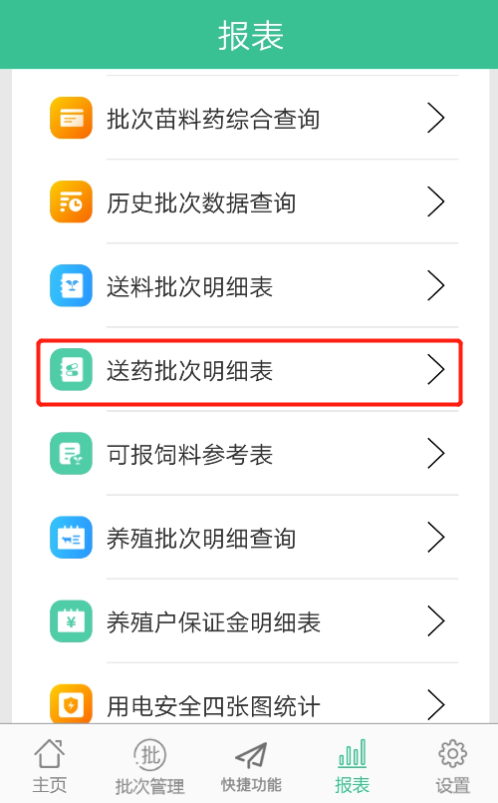

进入送料明细表查询界面选择对应的时间、养户、合同批次。点击“查询详情”，可进入送料批次明细表界面。
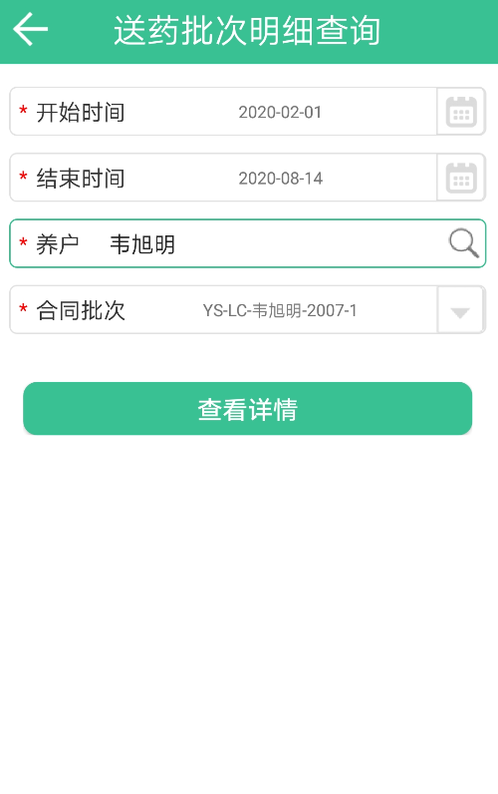
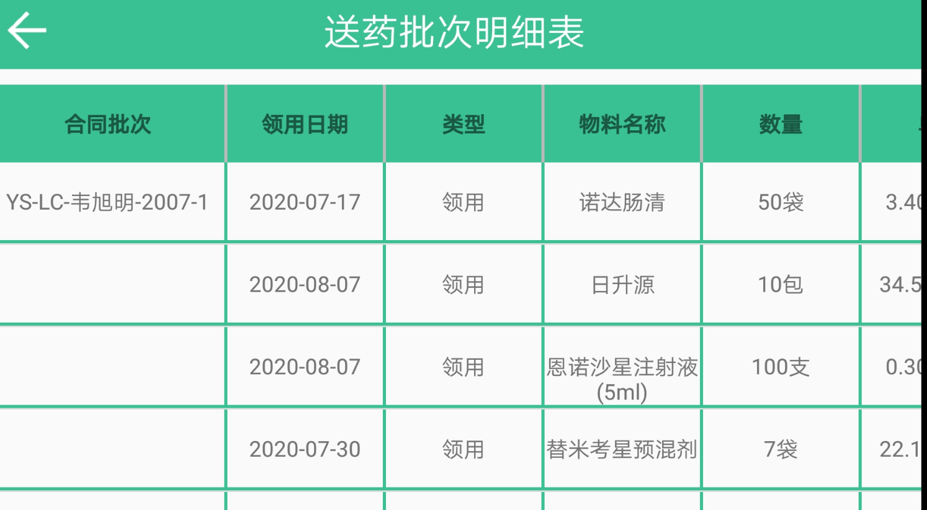

七、批次管理
批次管理下，养户分待签合同养户、待交押金养户、待送苗养户、饲喂中养户、待出栏养户、待结算养户六种状态；

状态触发条件如下：
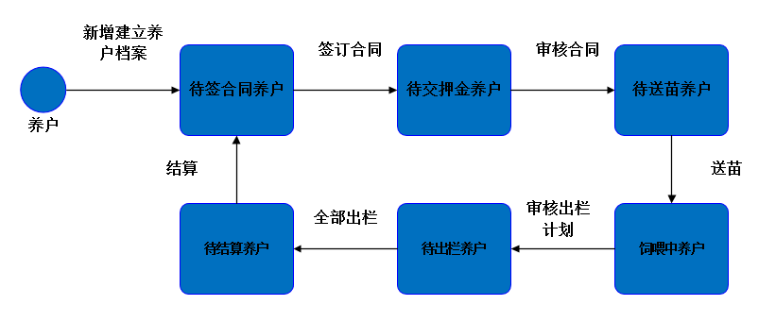

点击批次管理进入批次管理界面
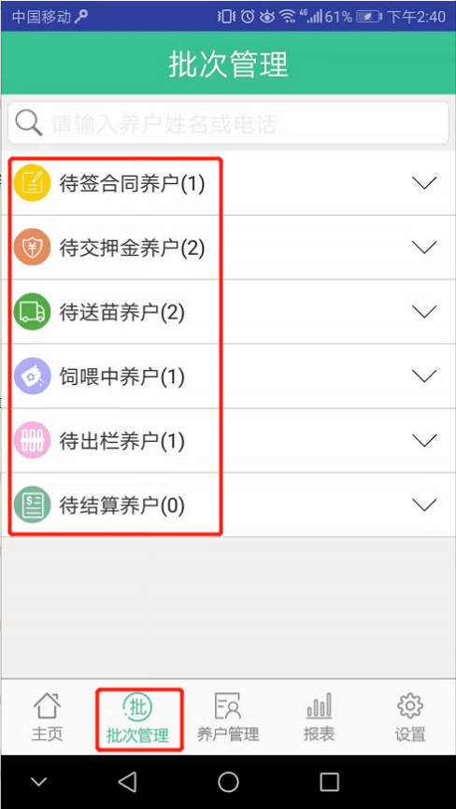

选择相关的养户进去养户批次管理界面。
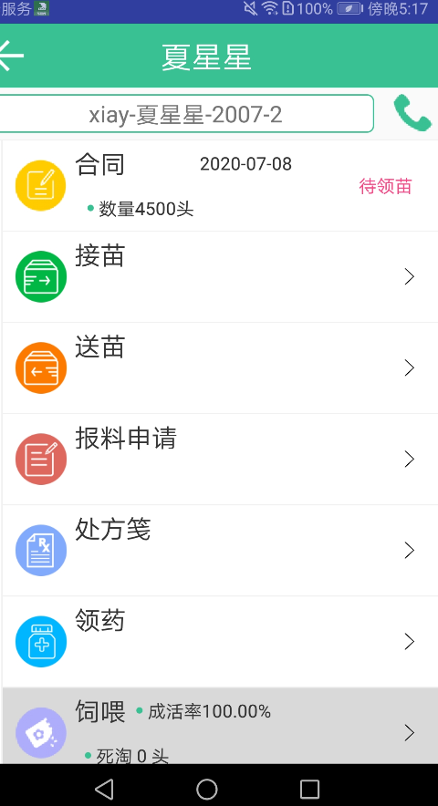
点击接苗单进入界面界面输入相关的信息后，点击提交按钮即可新增接苗单；
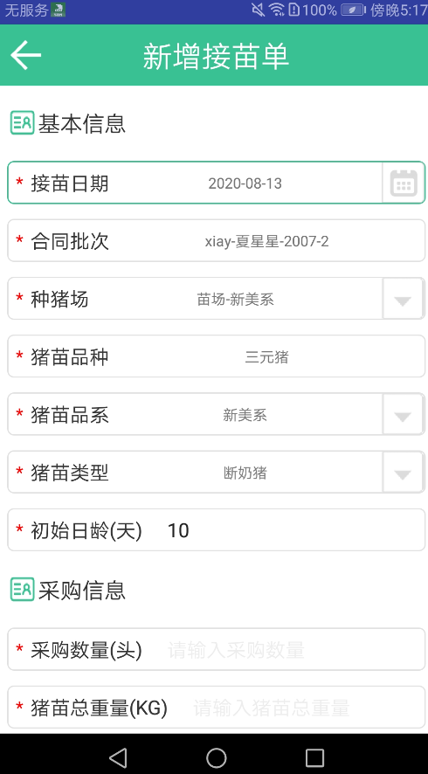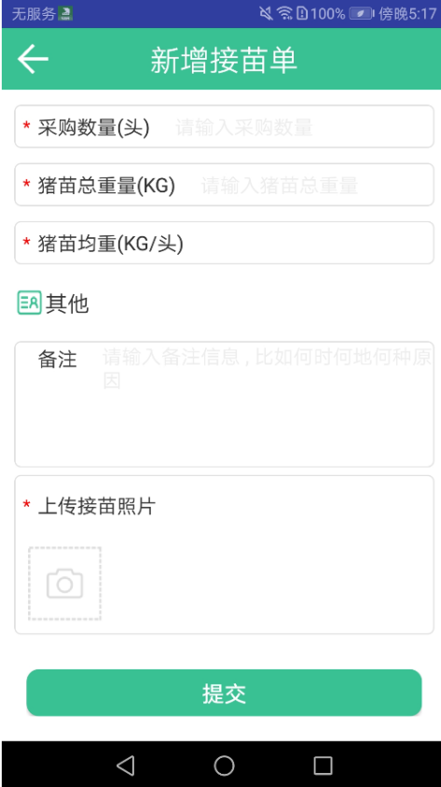、

新增接苗单后可以送苗，点击送苗进入送苗界面，填入相关的数据后，点击“提交”按钮，即可新增一个送苗单。
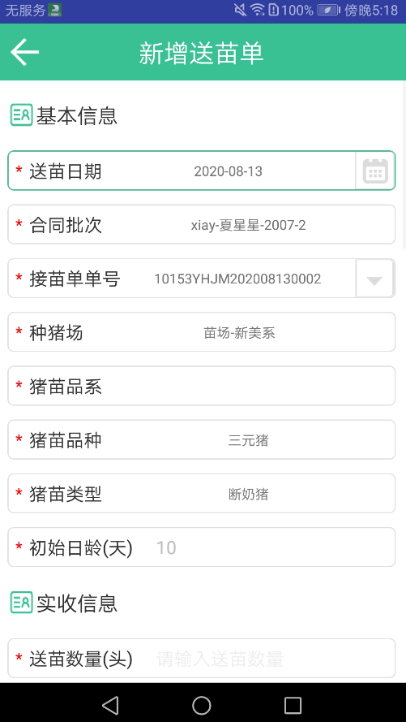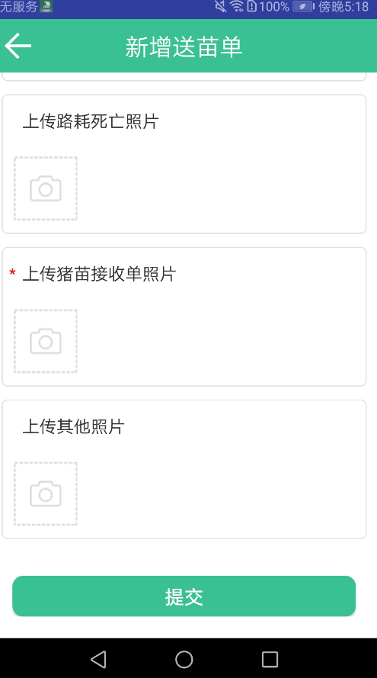

1、接苗
电脑端审核完合同之后，该养户就会进入批次管理-待送苗养户栏目中。
第一步：点击底部按钮“批次管理”，进入批次管理页面，点开待送苗养户，找到需要送苗的养户后，点击该养户，进入合同执行页
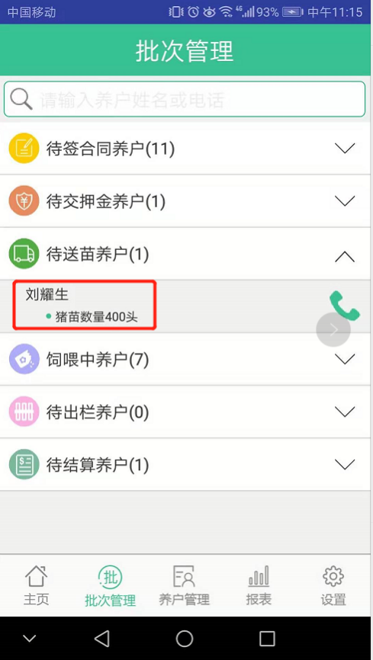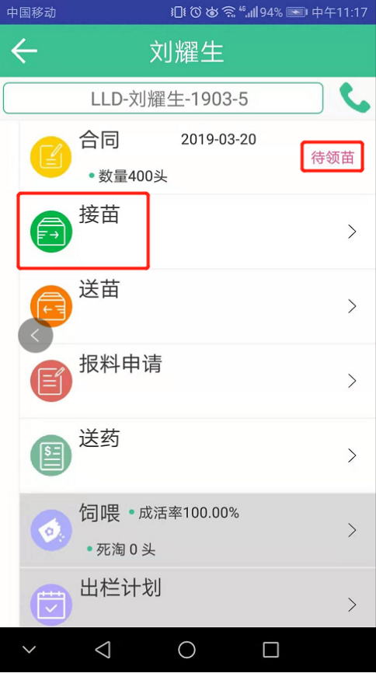
第二步：在合同执行页面，点击“接苗”，进入新增接苗单页面。
第三步：在新增接苗单页面，录入基本信息后，点击“提交”按钮，系统提示“新增接苗单成功”，即新增接苗单成功。（新增的接苗单默认为待审核状态）。
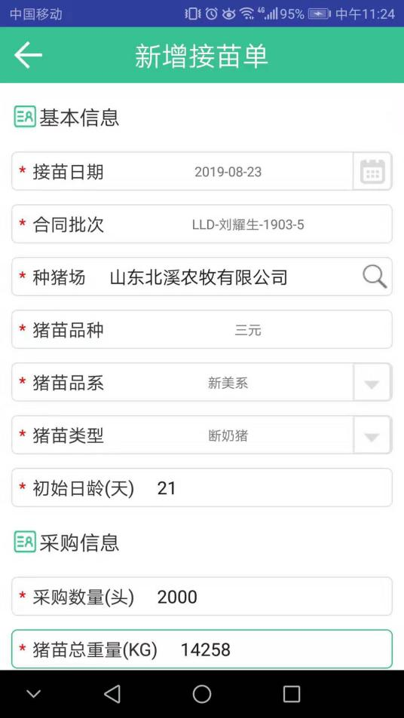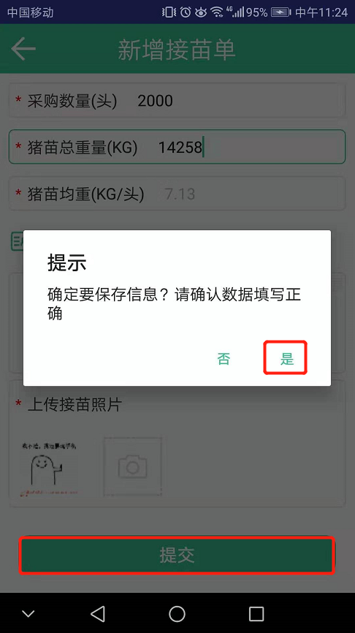
第四步：在合同执行页面，点击待审的接苗（后台审核后，待审字样消失），进入接苗详情页面。
第五步：在养户详情页面，点击“修改”按钮，进行修改接苗单，点击“删除”按钮，该接苗单会被删除，点击“新增接苗单”，可以继续进行接苗单的新增。
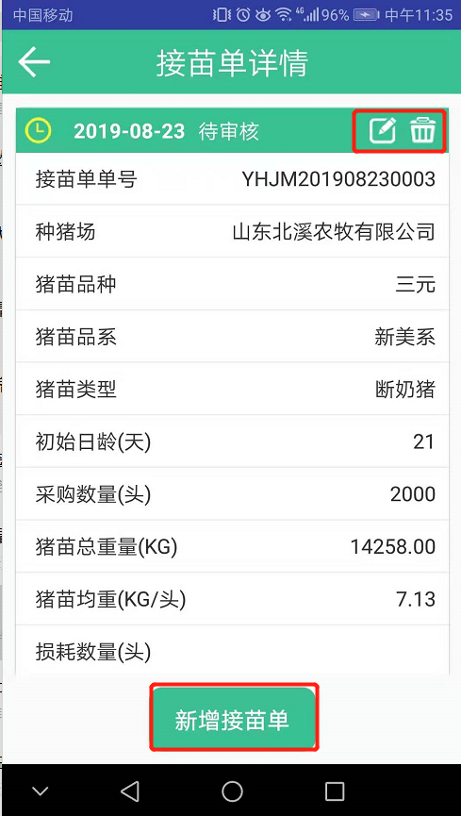
注意：只有待审的接苗单才能进行修改和删除操作。

2、送苗
第一步：在合同执行页面，点击“送苗”进入新增送苗单页面。
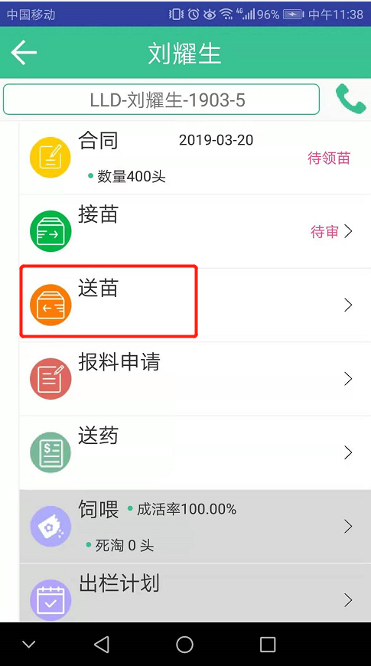
第二步：在新增送苗单页面，输入信息后，点击“提交”按钮，系统提示“新增送苗单单成功”，即新增送苗单成功。
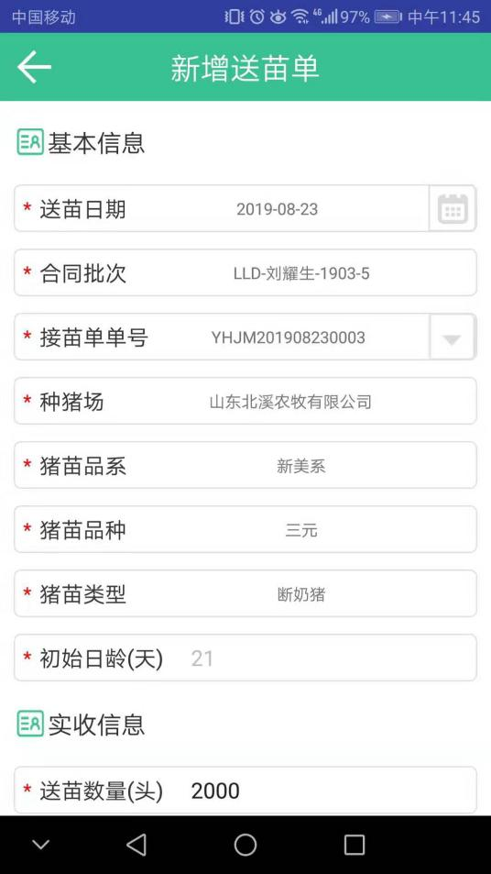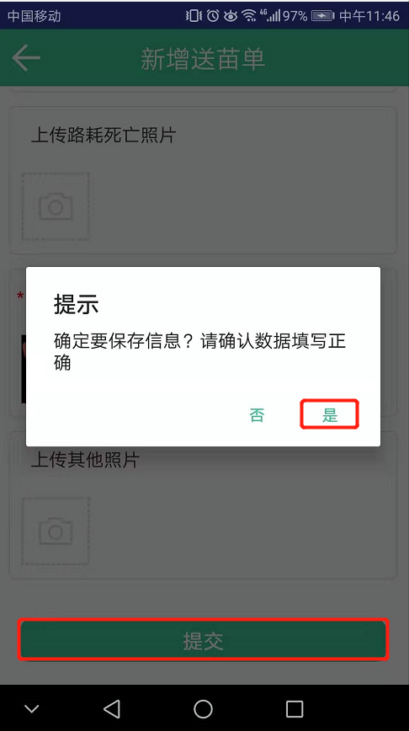
第三步：在合同执行页面，点击待审的送苗，进入送苗单详情页面。
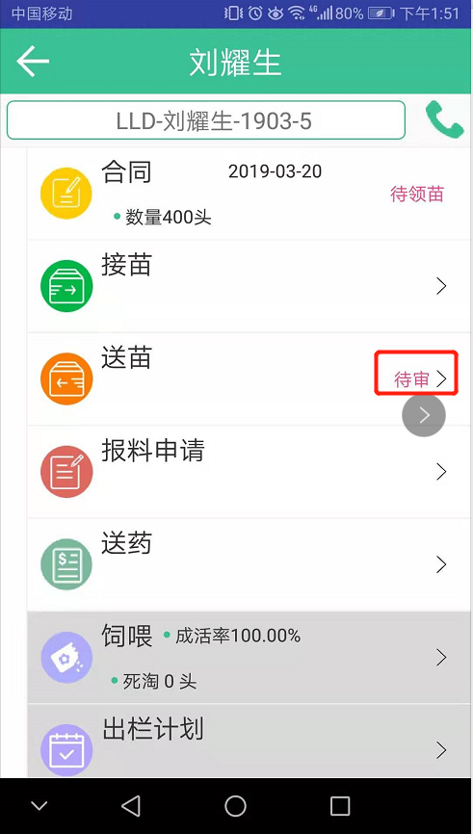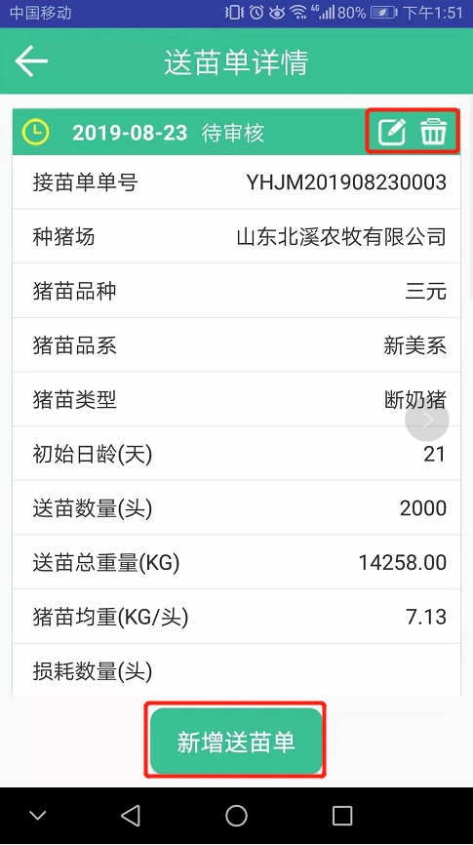
第四步：在送苗单详情页面，点击“修改”按钮，进入修改送苗单页面，可以进行修改操纵，点击“删除”按钮，可以删除该条送苗单，删除后“待审”字样消失。
注意：只有待审核状态的送苗单才能进行修改和删除操作。

3、报料申请
第一步：在批次管理页面，点开“饲喂中养户”栏目，点击该养户，进入合同批次执行页面。
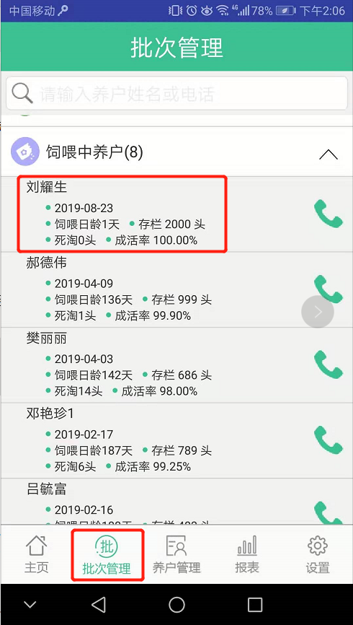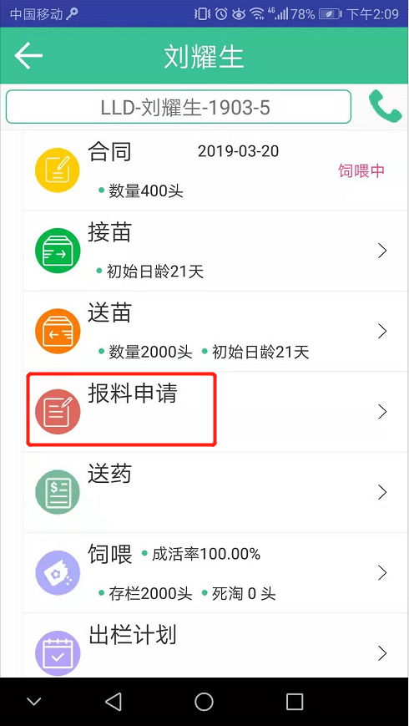
第二步：在合同执行页面，点击“报料申请”，进入新增报料申请页面。
第三步：在新增报料申请单，录入信息后，点击“提交”按钮，系统提示“新增报料申请成功”，即成功新增一张报料申请单。
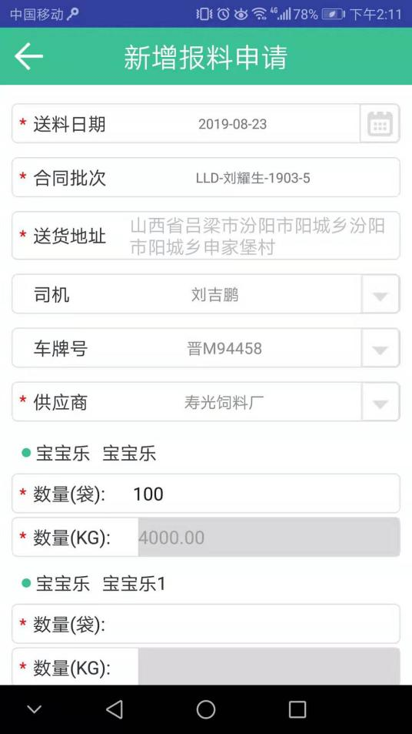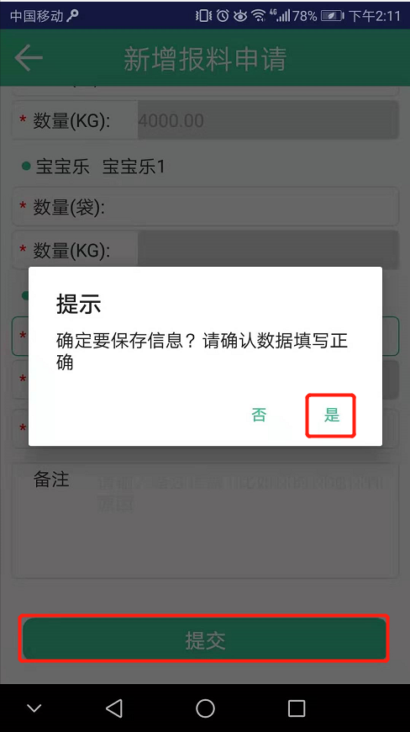
第四步：在合同执行页面，点击待审的“报料申请”，进入报料申请详情页面。
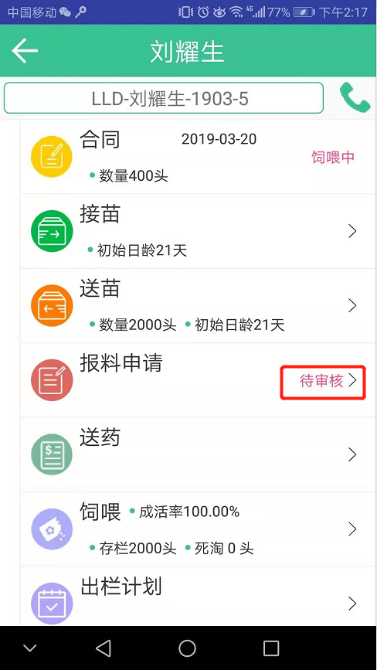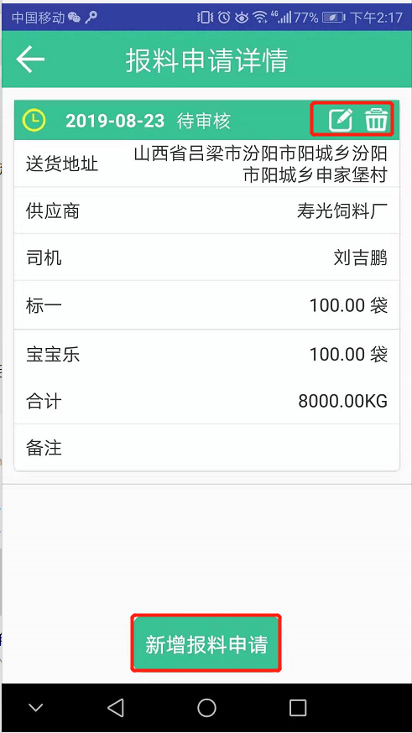
第五步：在详情页面，点击“修改”按钮，进入报料申请修改页面，可以对报料申请单进行修改，修改后，点击“提交”，系统提示“修改报料申请单成功”；点击删除，系统弹出删除确认框，确定删除后，系统提示“报料申请单删除成功”；点击“新增报料申请单”按钮，可以继续新增报料申请单。

4、余料处理
第一步：在合同执行页面，点击“余料处理”进入余料处理页面。
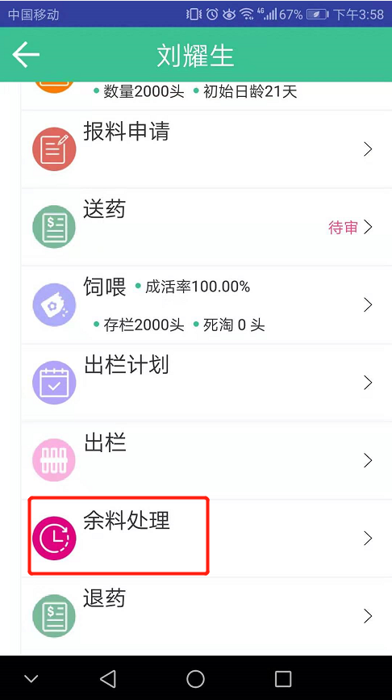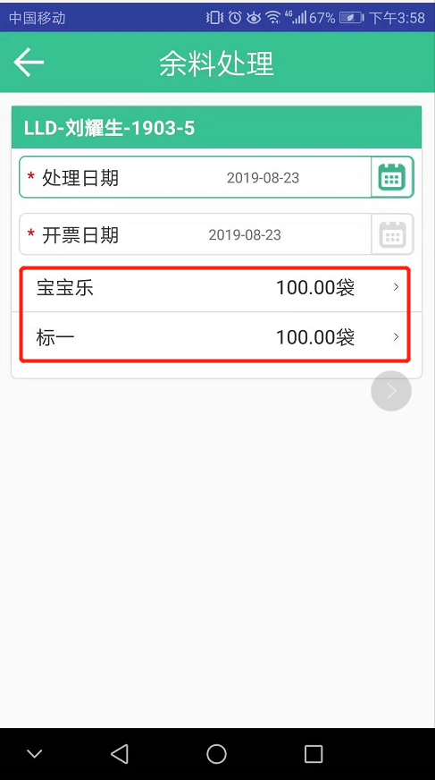
第二步：在余料处理页面，点击饲料信息，进入余料处理信息页面。
第三步：选择退料方式后，录入信息，点击“提交”按钮，系统提示“新增余料处理成功”，即成功新增一条余料处理。
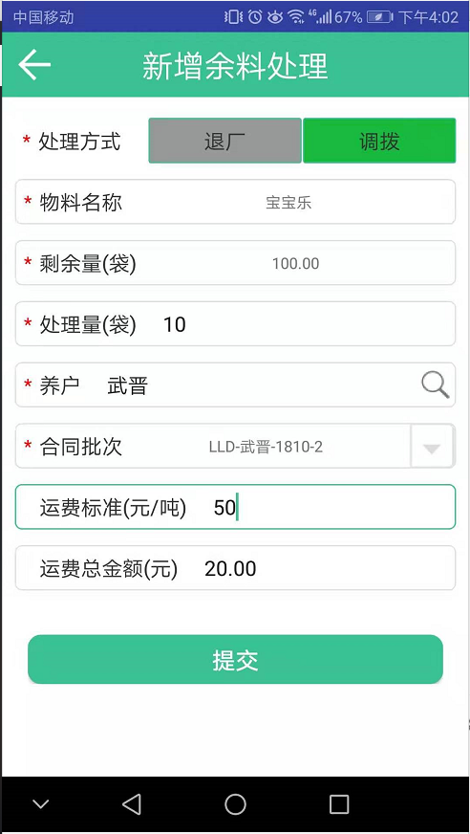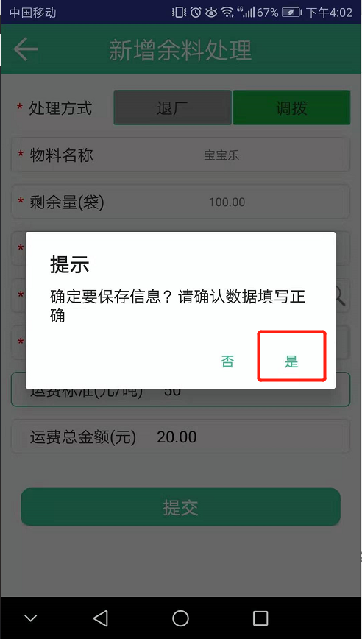
第四步：在合同执行页面，再次点击“余料处理”，进入余料处理详情页面。在详情页面，点击修改和删除按钮，可以修改和删除相应的单据。
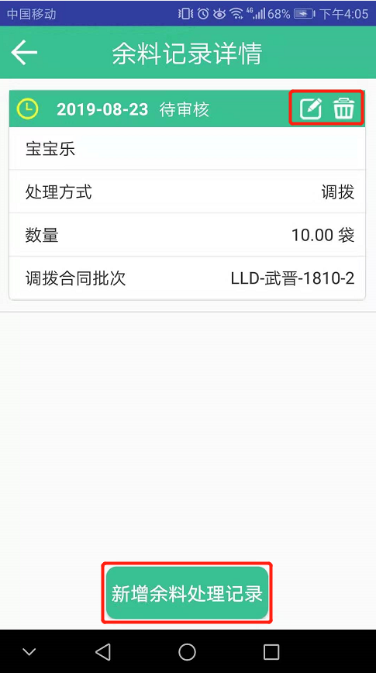
注意：只有待审核的余料处理才能进行修改和删除操作。

5、处方笺
点击批次管理，搜索相关养户，击该养户后进入养户批次管理界面。
点击处方笺进入处方笺页面。
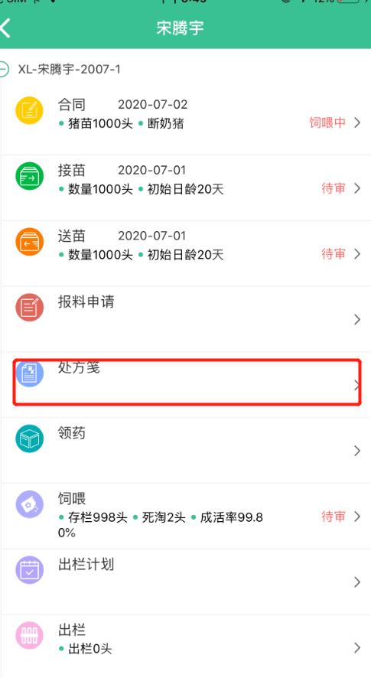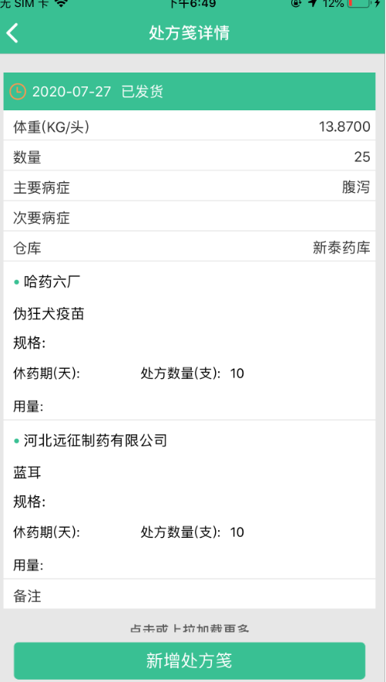

进入处方笺页面后，点击下方“新增处方笺”按钮，进入处方笺新增页面。选择相应的合同与病症等相关数据。点击“提交”按钮新增一个处方笺。
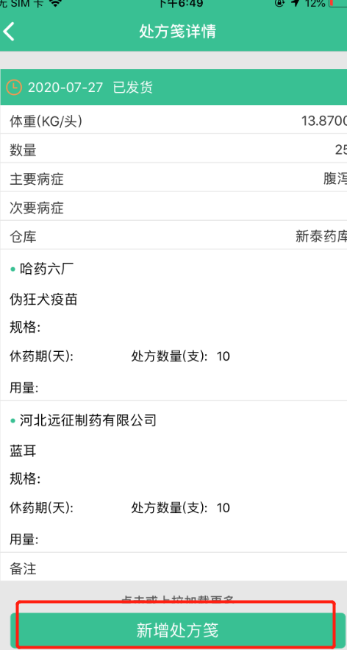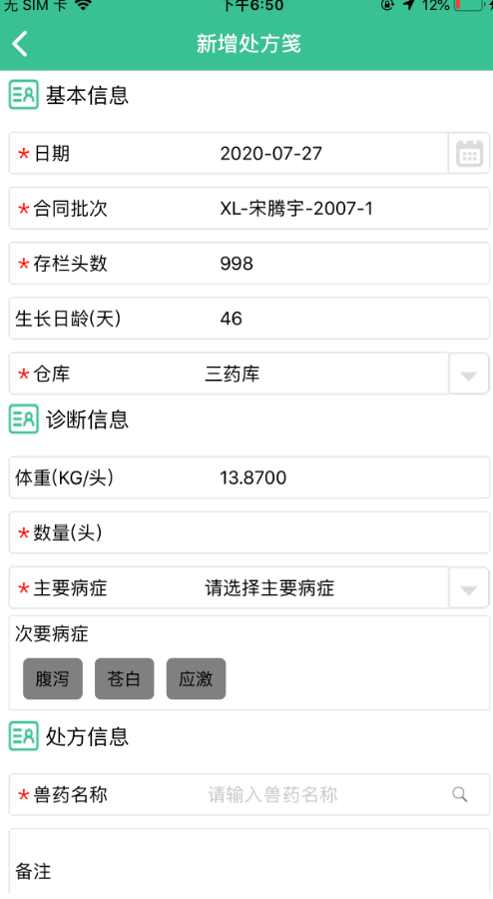

6、领药
根据处方笺进行领药； 点击领药，进入领药界面，可以查看相关的领药数据。
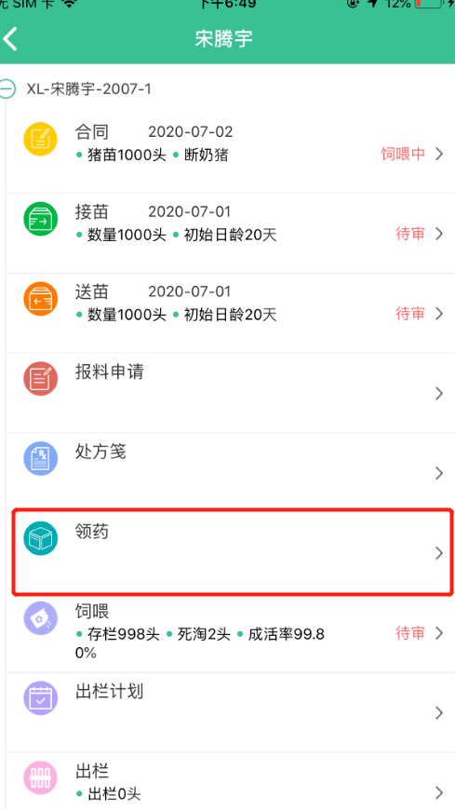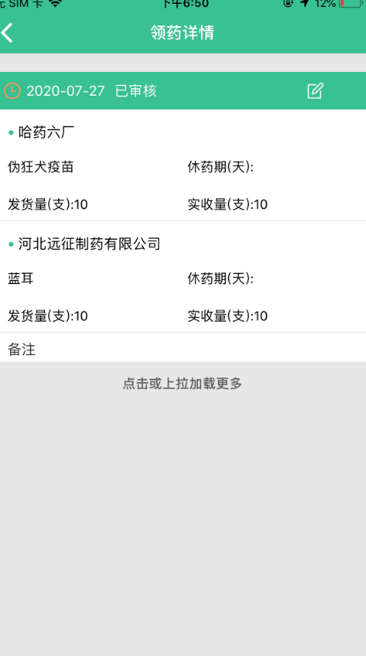

7、退药
第一步：在批次管理页面，点开“饲喂中养户”栏目，点击该养户，进入合同批次执行页面。
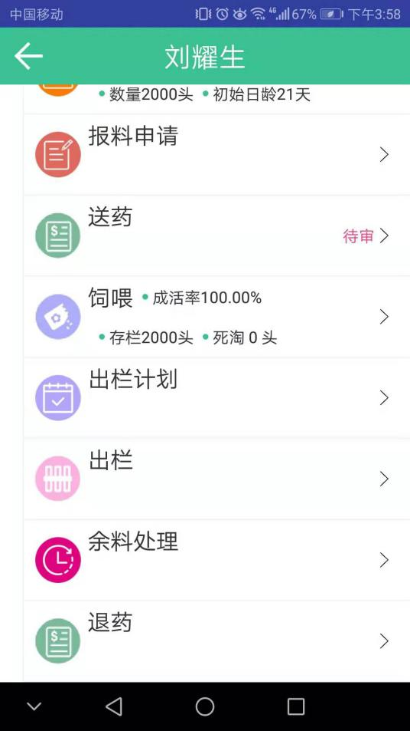
第二步：在合同执行页面，点击“退药”，进入新增退药页面。
第三步：在新增退药页面，录入信息后，点击“提交”按钮，系统提示“新增退药成功”，即成功新增一张退药单。
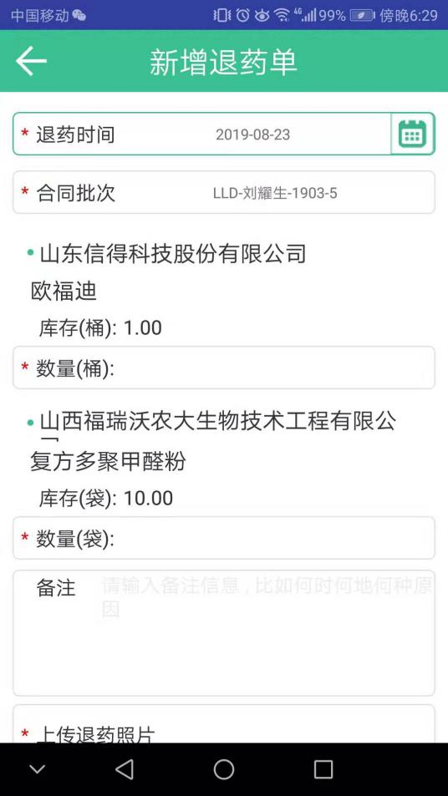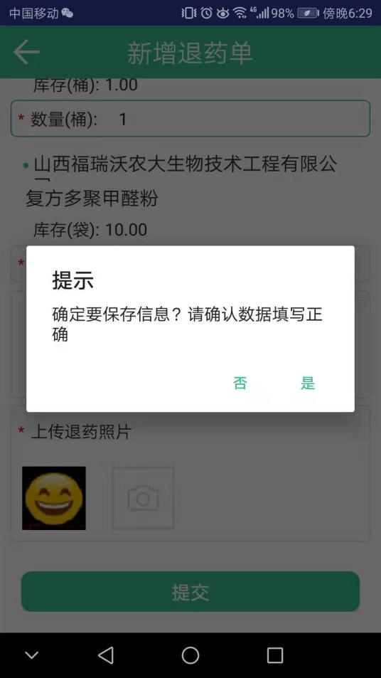
第四步：在合同执行页面，点击待审的“退药”，进入退药详情页面。
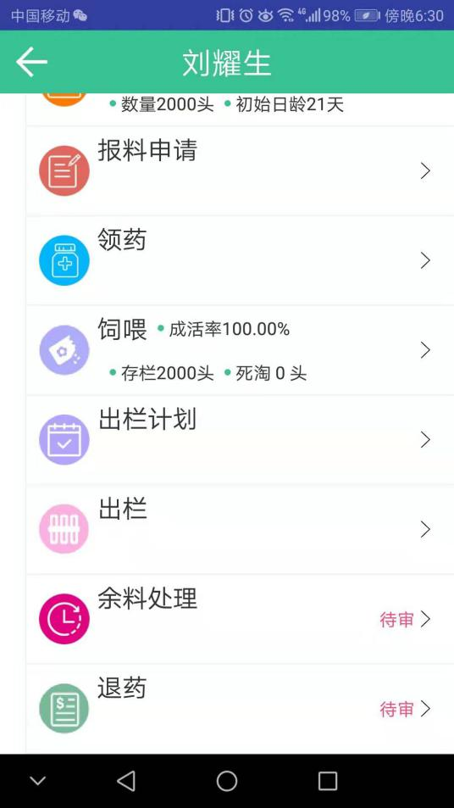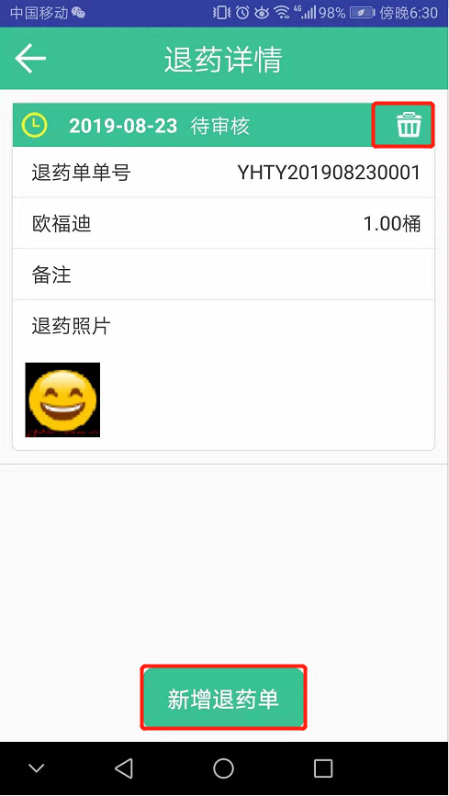
第五步：在详情页面，点击删除，系统弹出删除确认框，确定删除后，系统提示“退药单删除成功”；点击“新增退药单”按钮，可以继续新增退药单。

八、饲喂
第一步：在合同执行页面，点击饲喂，在弹框中选择，饲喂，进入饲喂页面。
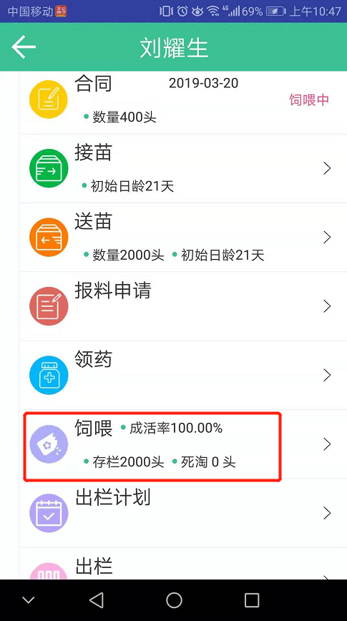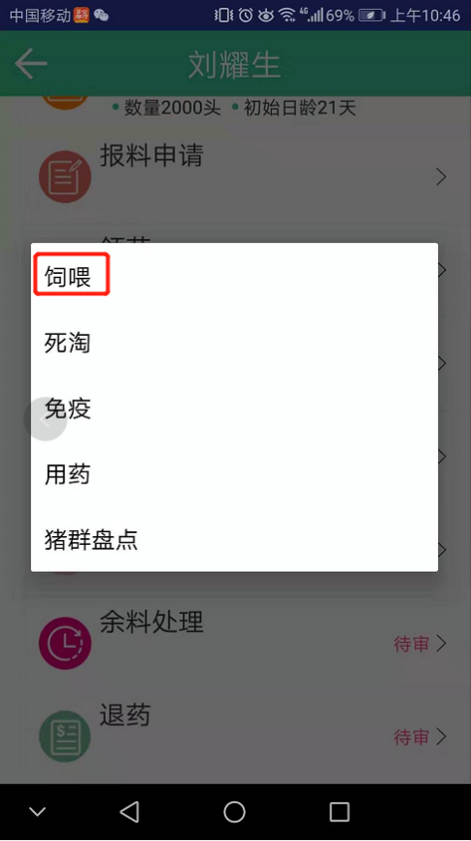
第二步：在饲喂页面，点击红色的日期，进入新增饲喂页面。（红色日期代表的是没有进行饲喂的日期）。
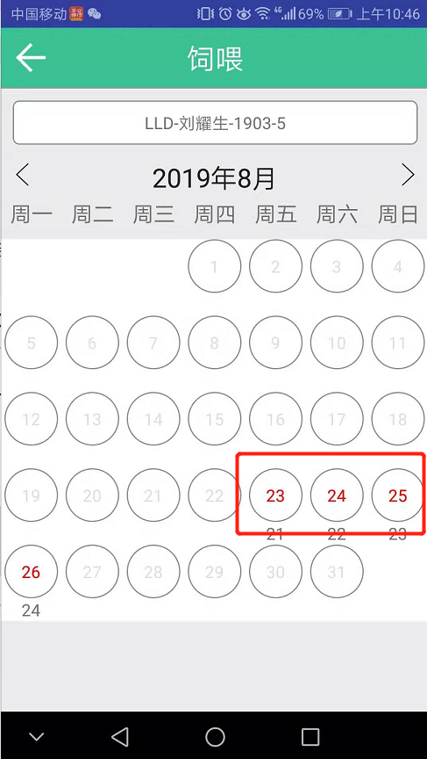
第三步：在饲喂页面，输入饲喂袋数，点击“提交”按钮，系统提示“新增饲喂成功”，即成功的新增一条饲喂记录，饲喂页面的相应日期会变成绿色。
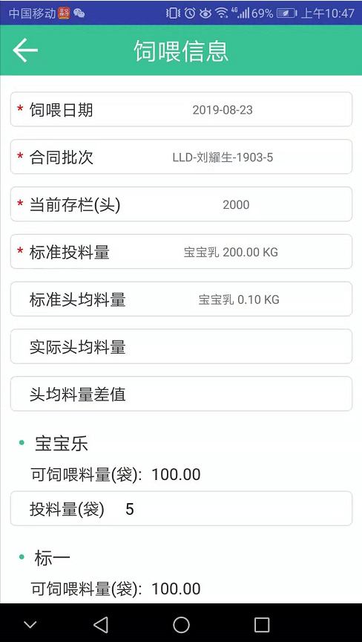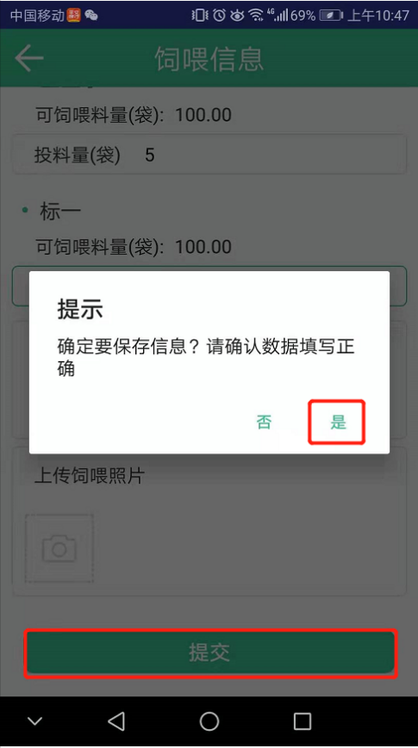
第四步：在饲喂页面，再次点击绿色日期可以进行修改，进入修改饲喂记录页面。
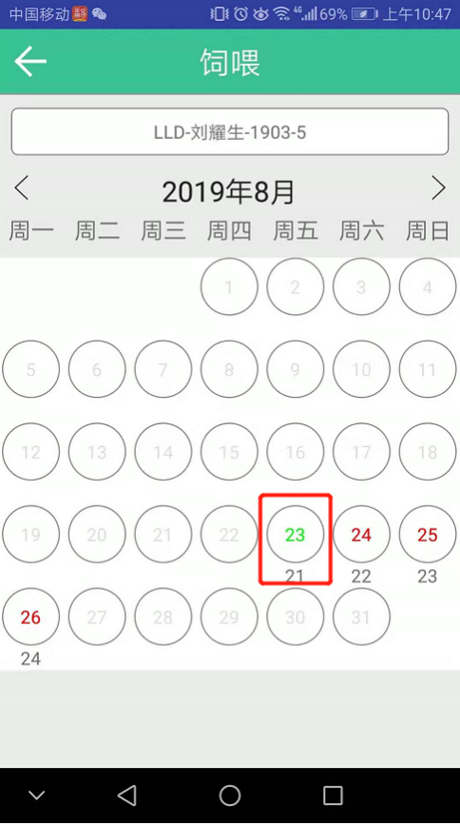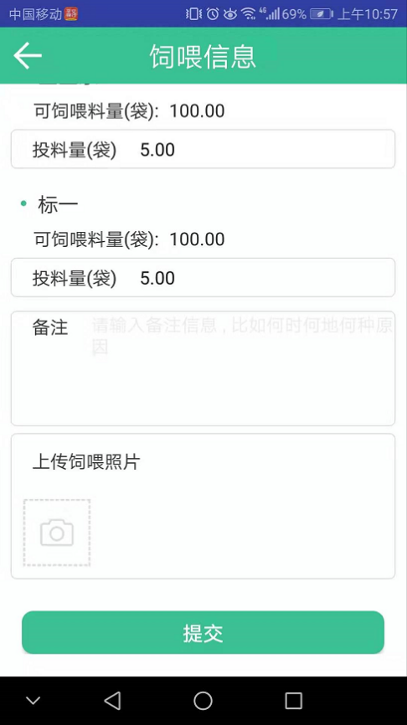

九、死淘

1、死淘新增
第一步：在合同执行页面，点击饲喂，在弹框中点击“死淘”，进入新增死淘页面。
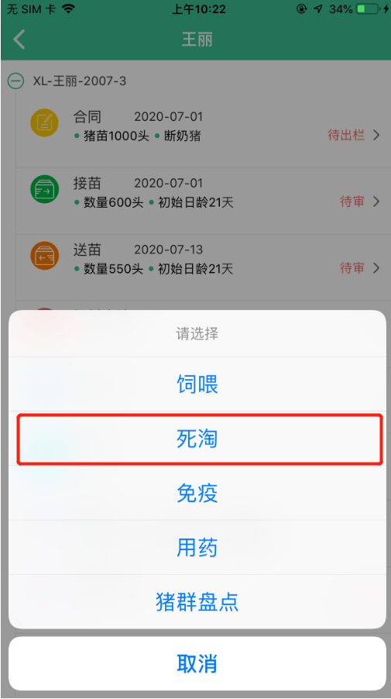
第二步：在新增死淘页面，录入死淘信息后，点击“提交”，系统提示“新增死淘成功”，即成功新增一条死淘记录。
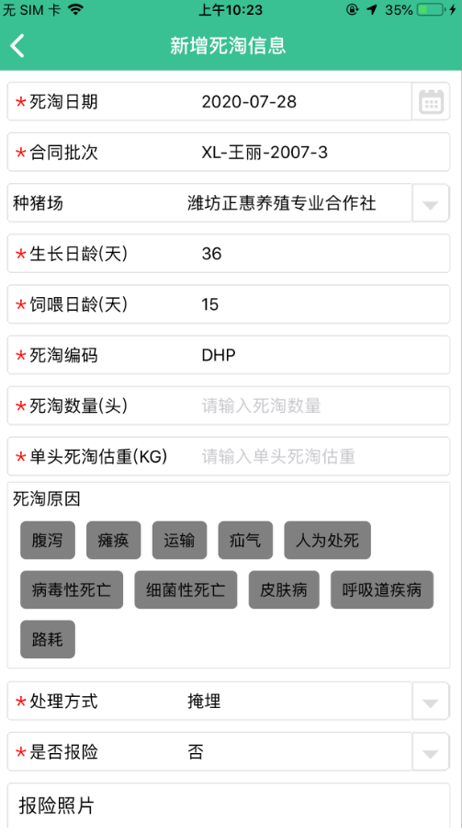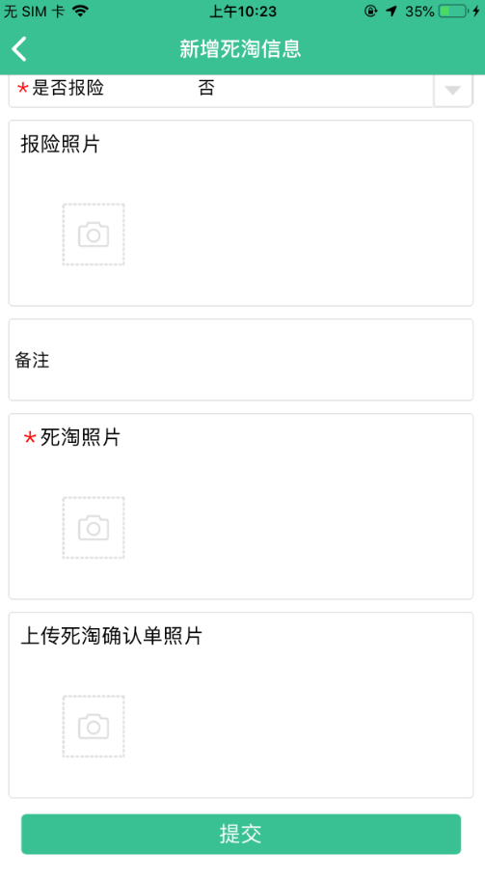
第三步：在死淘详情页面，可以进行修改和删除操作。
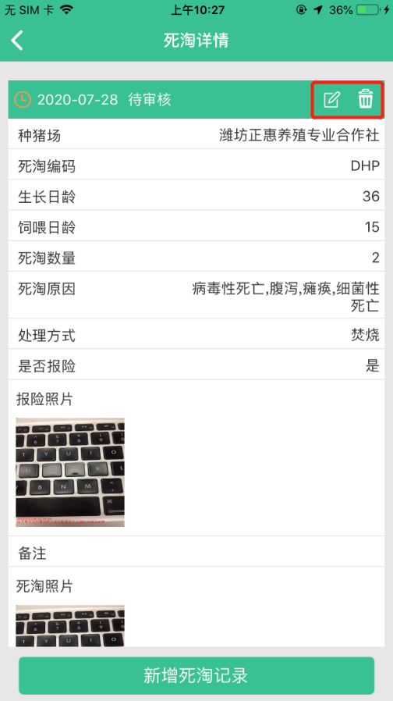
注意：只有待审核的死淘记录可以进行修改和删除操作。

2、死淘审核
放养负责人需要在手机端审核技术员提交的死淘记录。入口：首页—死淘审核
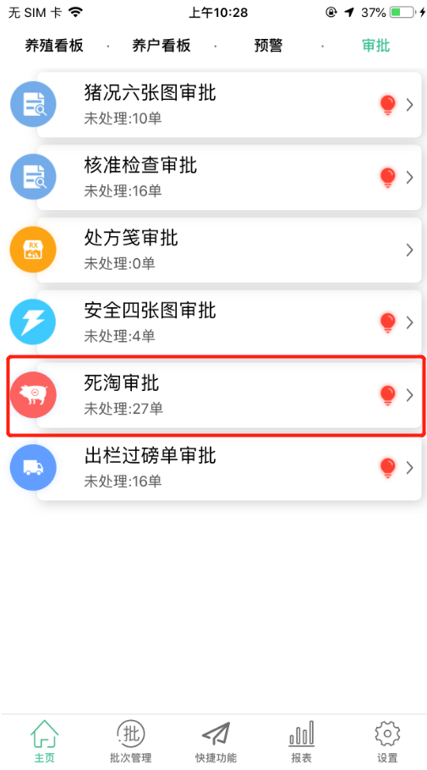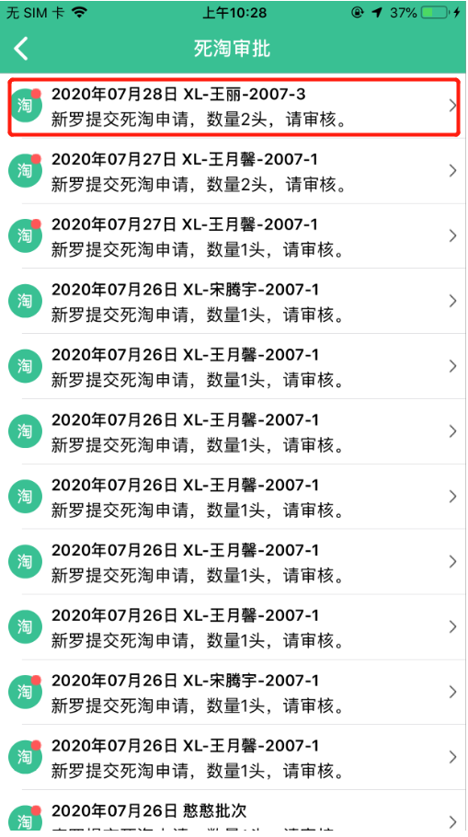
点击右上角的审批按钮，在审批页面输入审批意见，点审核通过或审核驳回。之后在审核页面可以看到审批的详情信息。
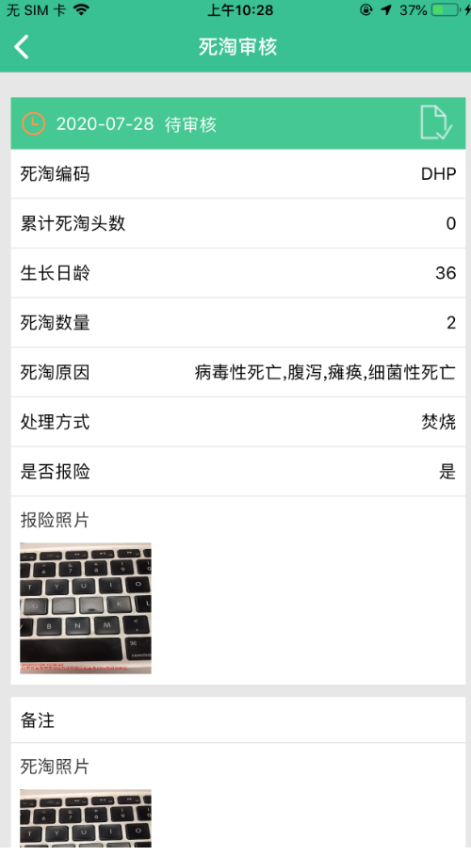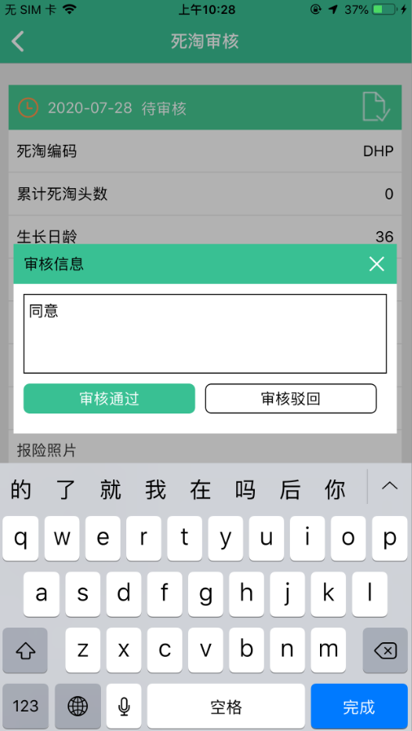

十、猪群盘点
第一步：在合同执行页面，点击“饲喂”，在饲喂弹出框中点击“猪群盘点”，进入新增猪群盘点页面。

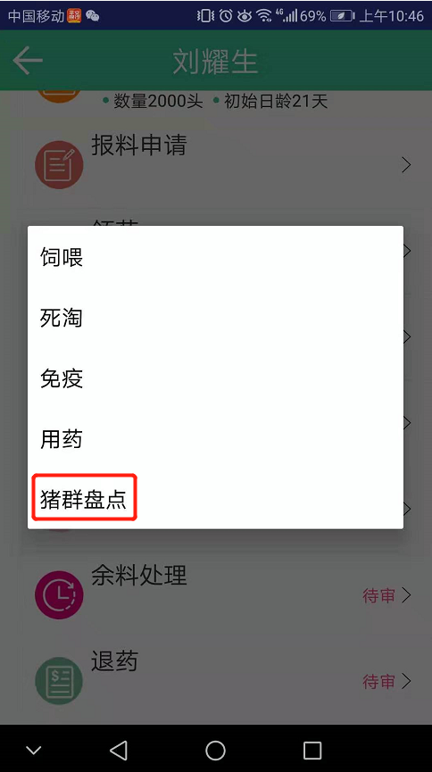

第二步：在新增页面，填写盘点信息，点击“提交”按钮，系统提示“新增猪群盘点成功”，即成功新增一条猪群盘点记录。
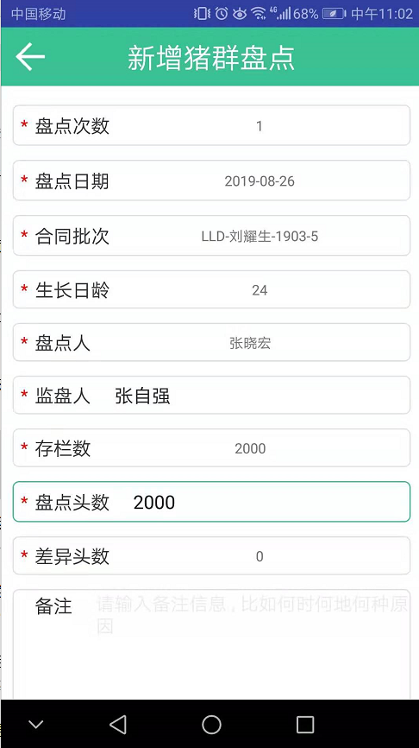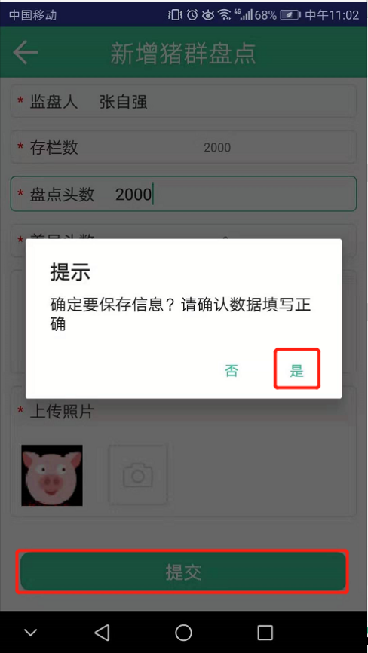
第三步：再次点击饲喂弹框中的“猪群盘点”，进入猪群盘点的详情页面，可以进行修改、删除和新增操作。
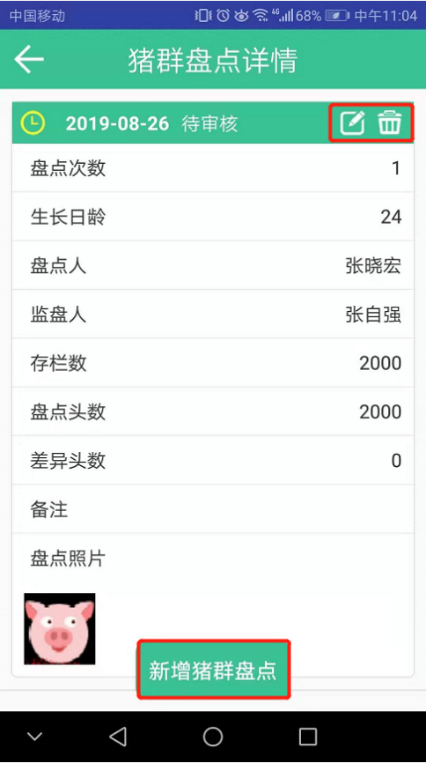

十一、出栏计划
第一步：在合同执行页面，点击“出栏计划”栏目，进入新增出栏计划页面。
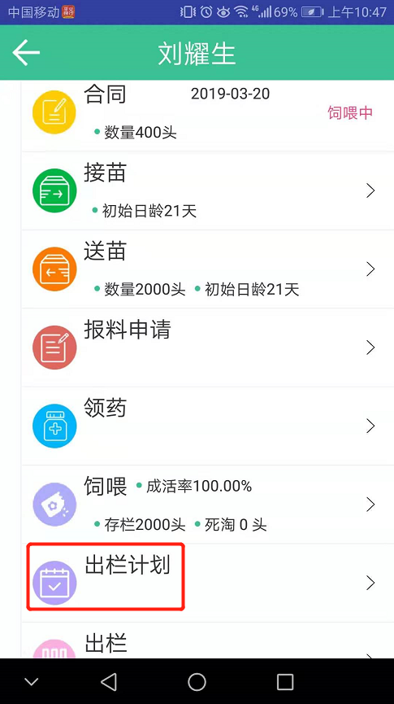
第二步：在出栏计划新增页面，录入基本信息后，点击“提交”按钮，系统提示“新增出栏计划成功”，即成功新增一条出栏计划。
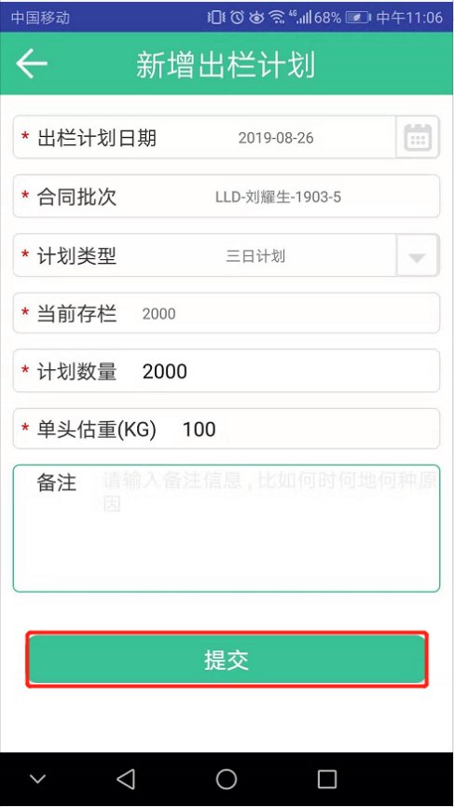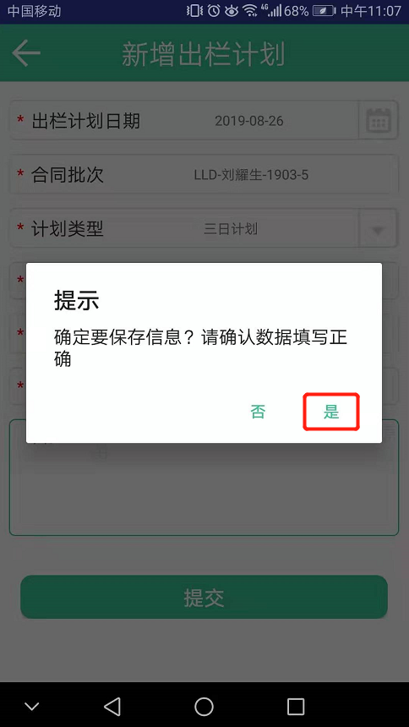
第三步：新增后，在合同执行页面，点击“出栏计划”进入出栏计划详情页面，可以点击“修改”和“新增出栏计划”按钮进行删除和新增操作。
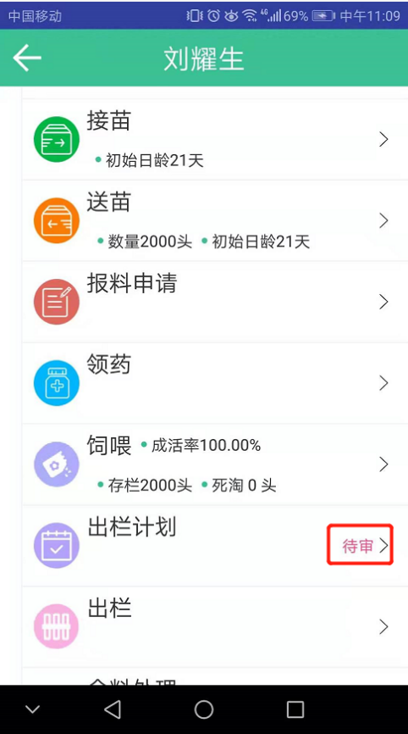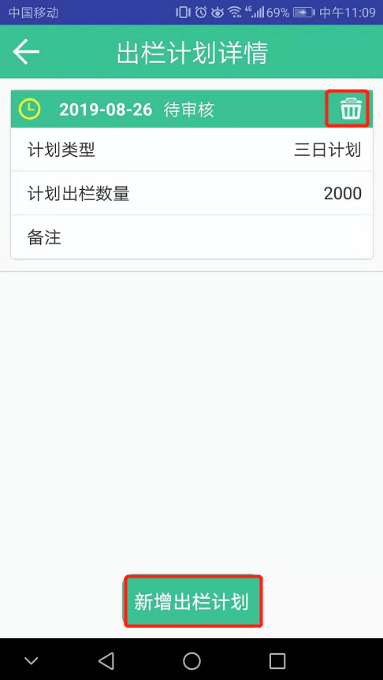
注意：已审核的出栏计划不能进行删除操作。

十二、出栏
第一步：在合同执行页面，点击“出栏”栏目，进入出栏详情，点击“新增出栏”，弹出出栏方式选择。

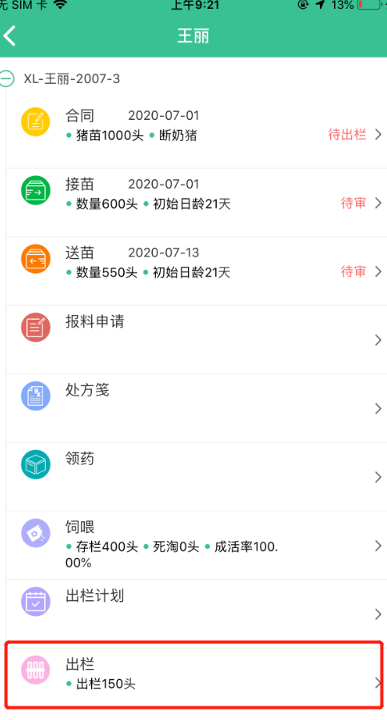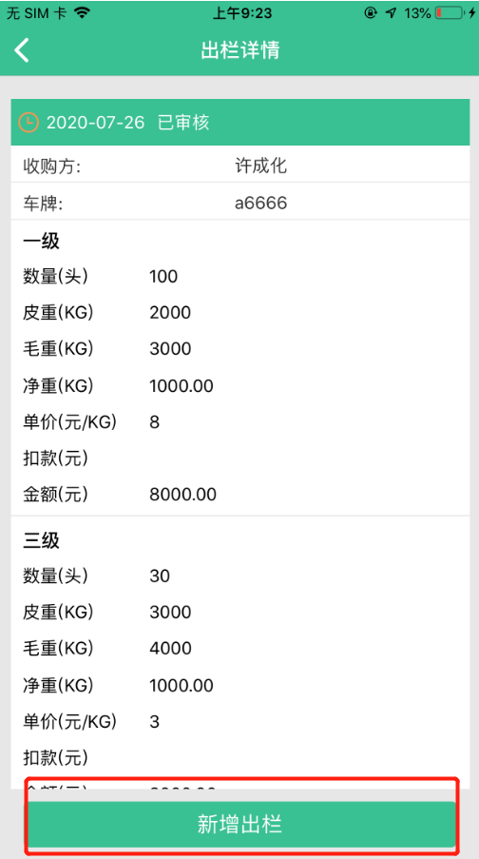

第二步：在弹出的出栏方式选择框选择需要出栏的方式。
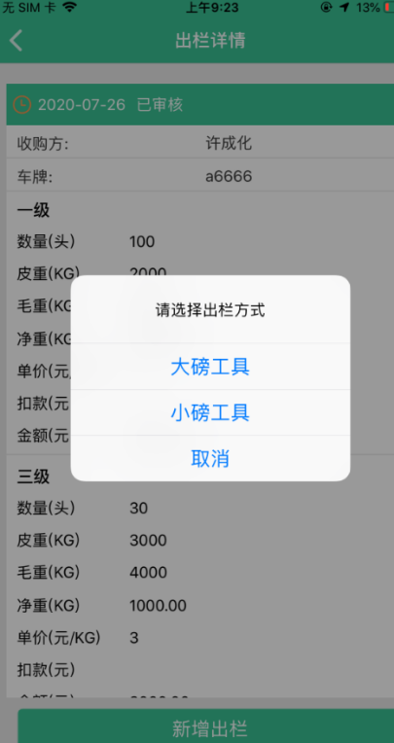
点击“大磅工具”，进入大磅出栏方式界面；填入相关数据后进行大磅方式出栏。
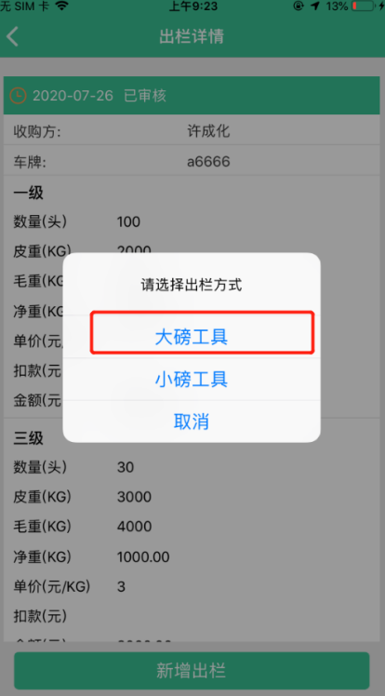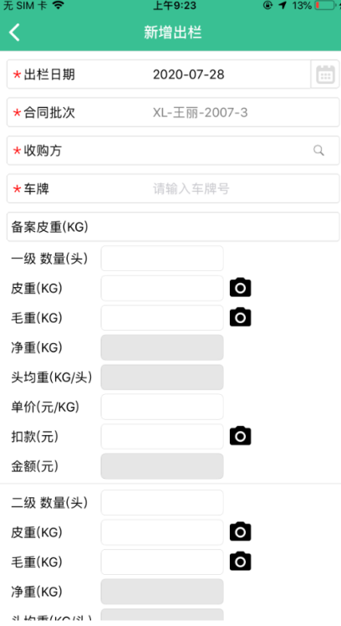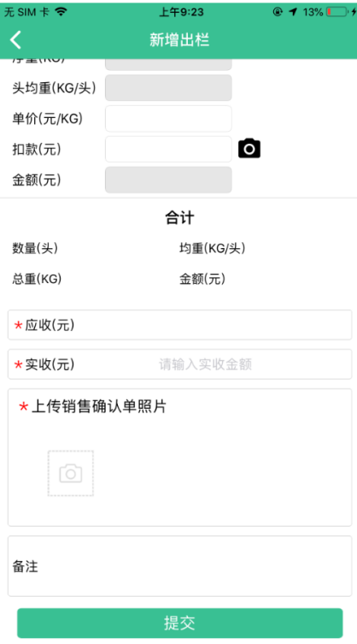
点击“小磅工具”，进入到小磅出栏方式界面；填入相关数据后进行小磅方式出栏。
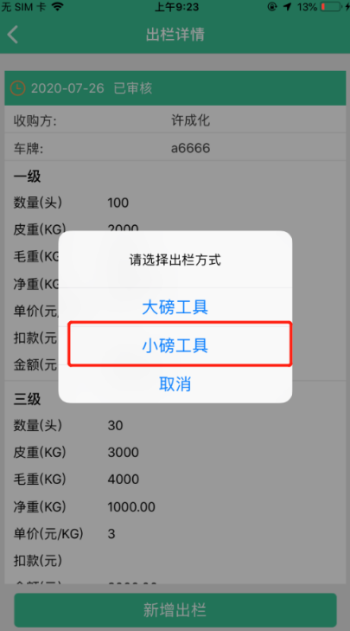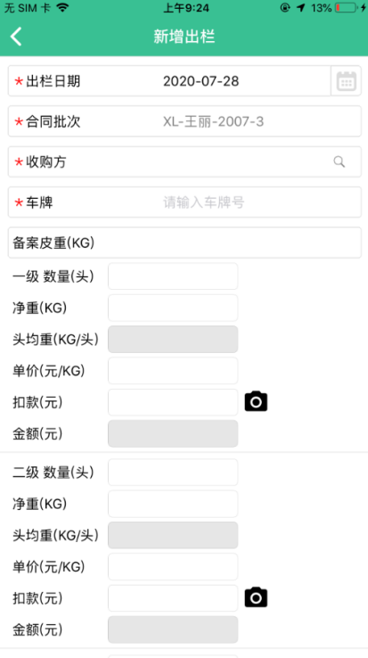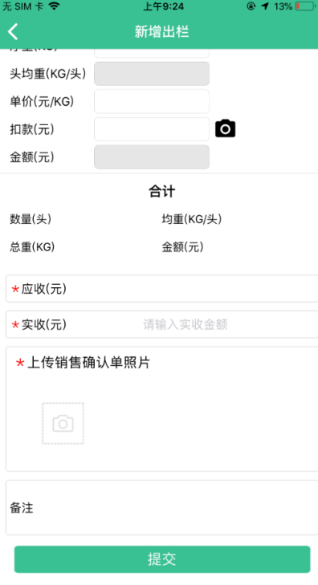
第三步：新增出栏后，将会在出栏详情展示出栏单；

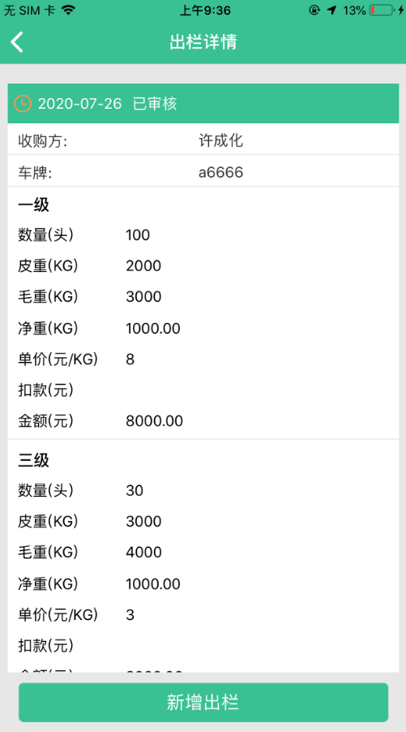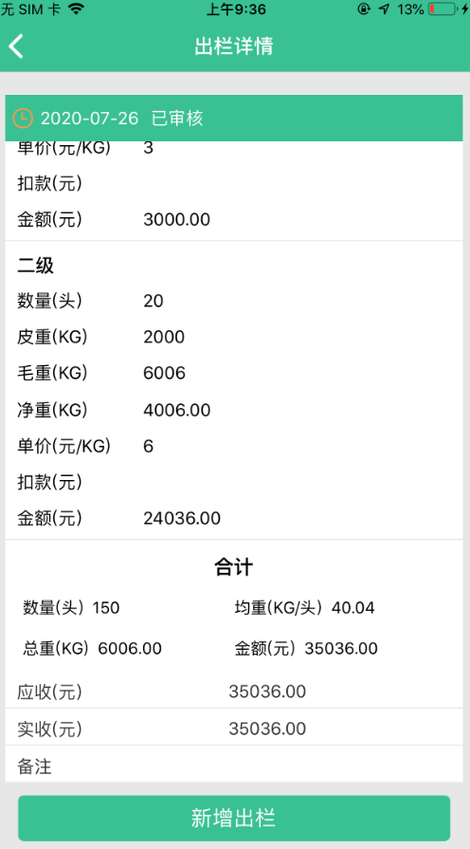

十三、修改密码及退出
第一步：点击底部菜单栏“设置”按钮，显示“修改密码”，底部显示“退出登录”。
点“退出登录”会退出系统，可重新登录；
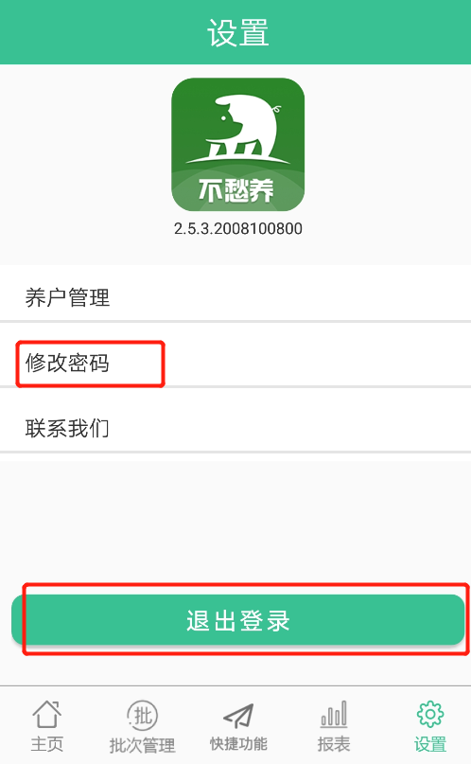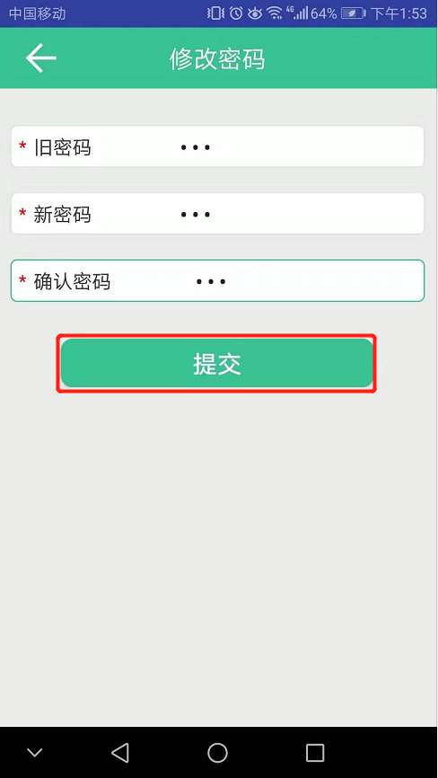
第二步：点“修改密码”，跳转至“修改密码”页面，输入旧密码、新密码、确认密码，点“提交”，提示“密码修改成功”。

